杭州广富安新材料科技有限公司时尚面料科学研发中心项目情况说明

一、影响评价等级判定
根据《建设项目环境影响评价分类管理名录（2021年版）》，本项目管理类别判定见下表。
- 建设项目环境影响评价分类管理名录类别归类表
序号 | 行业类别 | 报告书 | 报告表 | 登记表 | 本项目  类别
四十五、研究和试验发展
98 | 专业实验室、研发（试验）基地 | P3、P4生物安全实验室；转基因实验室 | 其他（不产生实验废气、废水、危险废物的除外） | / | 报告表
本项目为研发实验项目，对照《国民经济行业分类》(GB/T4754-2017)，本项目属于“M7320工程和技术研究和试验发展”，对照《建设项目环境影响评价分类管理名录（2021年版）》，本项目属于“四十五、研究和试验发展”中的“专业实验室、研发（试验）基地”建设项目，不涉及“P3、P4生物安全实验室；转基因实验室”，本项目涉及产生实验废气、废水、危险废物，因此本项目需编制建设项目环境影响报告表。
项目位于浙江省杭州市临平区经济技术开发区，根据《临平区“区域环评+环境标准”改革实施方案》（临平政办[2022]48号），临平国家级经济技术开发区已列入“区域环评+环境标准”改革实施方案区域。对环评审批负面清单外且符合准入环境标准的项目，原要求编制环境影响报告书的，可以编制环境影响报告表；原要求编制环境影响报告表的，可以填报环境影响登记表。经对照《临平国家级经济技术开发区“区域环评+环境标准”改革实施方案》，本项目未列入建设项目环评审批负面清单内（详见表13），可以简化，最终填报环境影响登记表。

二、许可证管理等级判定
根据《固定污染源排污许可分类管理名录》（2019年版），本项目管理类别判定见下表。
- 企业排污许可管理类别归类表
序号 | 行业类别 | 重点管理 | 简化管理 | 登记管理 | 本项目管  理类别
五十、其他行业
108 | 除1-107外的其他行业 | 涉及通用工序重点管理的，存在本名  录第七条规定情形之一的 | 涉及通用工序简化管理的 | 涉及通用工序登记管理的 | 本项目均不涉及

二、位置图（具体见附图1、附图2、附图3、附图4、附图5）
（1）环境保护目标
1、大气环境
据调查，项目厂界外500m范围内大气环境评价范围内保护目标见下表。
- 大气环境保护目标基本情况
序号 | 名称 | 坐标 |  | 保护对象 | 保护内容 |  | 环境功能区 | 相对厂址方位 | 相对厂界距离/m
序号 | 名称 | X | Y
1 | 杭州临平儿童医院 | 120.253288 | 30.474193 | 医患 | 140人 | 人群健康、环境空气 | 环境空气二类区 | 东 | 198
2 | 欣北钱江国际广场北区 | 120.247892 | 30.47086 | 居民 | 260人 | 人群健康、环境空气 | 环境空气二类区 | 西 | 467
2、声环境
项目厂界外50m内无声环境保护目标。
3、地下水环境
项目厂界外500 m无地下水集中式饮用水水源和热水、矿泉水、温泉等特殊地下水资源。
4、生态环境
项目所在地不涉及生态环境保护目标。
（二）污染物排放标准
1、废气
1.1 有组织废气
本项目有组织废气排放执行《纺织染整工业大气污染物排放标准》（DB33/962-2015）中表1新建企业大气污染物排放限值，具体标准见下表。
- 新建企业大气污染物排放限值 单位：mg/m³
序号 | 污染物 | 排放限值 | 污染物排放监控位置
1 | 颗粒物 | 15 | 车间或生产设施排气筒
2 | 染整油烟 | 15 | 车间或生产设施排气筒
3 | VOCs | 40 | 车间或生产设施排气筒
4 | 臭气浓度 | 300（无量纲） | 车间或生产设施排气筒
1.2 无组织废气
项目无组织废气排放臭气浓度执行《纺织染整工业大气污染物排放标准》(DB33/962-2015）中表2大气污染物无组织排放限值，颗粒物和VOCs（以NMHC计）执行《大气污染物综合排放标准》（GB16297-1996）大气污染物无组织排放限值，污水处理设施产生的氨气、硫化氢执行《恶臭污染物排放标准》（GB14554-93）表1恶臭污染物厂界标准值，具体标准见下表。
- 企业边界大气污染物排放浓度限值
序号 | 污染物项目 | 最高浓度限值（mg/m³) | 执行标准
1 | 臭气浓度 | 20（无量纲） | DB33/962-2015
2 | 颗粒物 | 1.0 | GB16297-1996
3 | 非甲烷总烃 | 4.0 | GB16297-1996
4 | 氨（氨气） | 1.5 | GB14554-93
5 | 硫化氢 | 0.06 | GB14554-93
2、废水
项目研发废水经自建污水处理设施预处理后纳管排放，生活污水经园区内化粪池预处理后纳管排放，研发废水与生活污水由同一个标准排放口纳管，纳管标准从严执行《纺织染整工业水污染排放标准（及其修改单）》(GB4287-2012）中的表2间接排放标准；废水纳管后送临平净水厂集中处理，根据《杭州市人民政府关于报送城镇污水处理厂主要水污染物排放标准执行情况的函》，自2023年2月1日起，临平净水厂CODCr、氨氮、总氮、总磷执行《城镇污水处理厂主要水污染物排放标准》（DB33/2169-2108）中“表1现有城镇污水处理厂主要水污染物排放限值”，其余未作规定的污染物控制项目执行《城镇污水处理厂污染物排放标准》(GB18918-2002）中一级A标准，具体标准限值见下表。
- 项目废水纳管排放标准 （单位：mg/L，pH除外）
序号 | 污染物名称 | 排放标准 | 污染物监控位置
1 | pH值（无量纲） | 6~9 | 企业废水总排放口
2 | 化学需氧量 | 200 | 企业废水总排放口
3 | 五日生化需氧量 | 50 | 企业废水总排放口
4 | 悬浮物 | 100 | 企业废水总排放口
5 | 色度 | 80 | 企业废水总排放口
6 | 氨氮 | 20 | 企业废水总排放口
7 | 总氮 | 30 | 企业废水总排放口
8 | 总磷 | 1.5 | 企业废水总排放口
9 | 二氧化氯 | 0.5 | 企业废水总排放口
10 | 可吸附有机卤素（AOX） | 12 | 企业废水总排放口
11 | 硫化物 | 0.5 | 企业废水总排放口
12 | 苯胺类 | 不得检出 | 企业废水总排放口
13 | 六价铬 | 不得检出 | 企业废水总排放口
14 | 单位产品基准排水量* | 140m³/t标准产品 | 棉、麻、化纤及混纺机织物
- 临平净水厂厂尾水排放标准 （单位：mg/L，pH除外）
序号 | 污染物名称 | 尾水排放标准
1 | pH值（无量纲） | 6~9
2 | 化学需氧量 | ≤40
3 | BOD₅ | ≤10
4 | 悬浮物 | ≤10
5 | 氨氮 | ≤2（4）
6 | 总氮 | ≤12（15）
7 | 总磷 | ≤0.3
注：括号外数值为水温>12℃时控制指标，括号内数值为水温<12℃时控制指标。
3、噪声
根据《杭州市临平区声环境功能区划分方案》，本项目厂址位于3类声环境功能区，因此项目营运期间，四周厂界噪声应当执行《工业企业厂界环境噪声排放标准》(GB12348-2008)中的3类标准，具体标准值见下表。
- GB12348-2008《工业企业厂界环境噪声排放标准》 单位：dB(A)
类别 | 等效声级Leq |  | 对应厂界
类别 | 昼间 | 夜间 | 对应厂界
3类 | 65 | 55 | 东、南、西、北
4、固体废物控制标准
采用库房、包装工具（罐、桶、包装袋等）贮存一般工业固体废物过程的污染控制，其贮存过程应满足相应防渗漏、防雨淋、防扬尘等环境保护要求，其他形式存放的固废执行《一般工业固体废物贮存和填埋污染控制标准》（GB18599-2020）要求；危险废物的贮存执行《危险废物贮存污染控制标准》（GB18597-2023）。

三、与《杭州市生态环境分区管控动态更新方案》、规划环评符合性分析
（1）《杭州市生态环境分区管控动态更新方案》相符性分析
企业位于浙江省杭州市临平区经济技术开发区杭州市临平区顺风路536号能源与环境产业园5号楼，根据《杭州市生态环境分区管控动态更新方案》（杭环发〔2024〕49号），本项目位于“临平区杭州临平经济技术开发区产业集聚重点管控单元ZH33011320002”内。本项目“三线一单”符合性分析如下：
- 项目“三线一单”符合性分析
三线一单 |  | 有关要求 | 本项目情况 | 符合性
生态保护红线 |  | 涉及的生态保护红线，严格按照国家和省生态保护红线管理相关规定进行管控。生态保护红线原则上按照禁止开发区域进行管理，禁止工业化和城镇化，确保生态保护红线内“生态功能不降低，面积不减少，性质不改变”。 | 根据临平区三区三线图，本项目不涉及生态保护红线。 | 符合
环境质量底线 | 大气环境质量底线目标 | 2025年，全面消除重污染天气，基本消除中度污染天气，力争O₃浓度达到拐点，PM_{2.5}年均浓度稳定控制在28微克/立方米以下，努力实现环境空气质量稳定全面达标。 | 根据《2024年杭州市临平区生态环境状况公报》，项目所在区域为环境空气质量不达标区域，超标因子为臭氧，本项目不涉及臭氧排放。根据《临平区“十四五”生态环境保护规划》文件，临平区计划“十四五”期间加强大气污染综合治理，提升区域环境空气质量，采取 1）工业污染深度治理、2）推进移动源污染整治、3）加强扬尘污染防控、4）严格城乡废气精细化监管、5）做好重污染天气应对等措施，以改善空气质量为核心，全面深化“五气共治”，大力推进清新空气示范区建设，坚持精准治气、科学治气、依法治气、协同治气；以PM_{2.5}和O₃协同控制为主线，强化大气多污染物协同控制和区域协同治理，抓好VOCs和NOx协同减排，推进空气质量全面达标。 | 符合
环境质量底线 | 水环境质量底线目标 | 到2025年，力争全市水生态环境质量实现“三无、两提升、三个百分百”，即：城市建成区无黑臭水体，地表无劣Ⅴ类水体，无断流（干涸）河流；市控以上地表水优良（达到或优于Ⅲ类）比例与水生生物完整性有不同程度的提升，县级以上城市集中式饮用水水源达到或优于Ⅲ类比例达到 100%，地表水市控以上断面水质达标率达到 100%，国家重要水功能区达标率达到 100%。 | 根据《2024年杭州市临平区生态环境状况公报》，临平区运河流域塘栖大桥、武林头、五杭运河大桥、博陆-桐乡，上塘河流域保障桥、星桥等8个区控以上断面水质功能区达标率为100%；Ⅲ类水比例为100%，项目周边地表水及纳污水体水质可满足相应标准要求。本项目研发废水经污水站预处理，生活污水经化粪池、隔油池预处理后纳管排放，不会突破水环境质量底线。 | 符合
环境质量底线 | 土壤环境风险防控底线目标 | 2025 年，土壤环境质量稳中向好，受污染耕地安全利用率达到省下达目标，重点建设用地安全利用率达到 97%以上。 | 车间内地面采取必要的防腐防渗措施，土壤环境污染风险可控，不会突破土壤环境质量底线。 | 符合
资源利用上线 | 能源（煤炭）资源上线目标 | 通过一手抓能源供应保障，一手抓能源结构优化，到 2025年实现“三保两降两升”的主要发展目标。  ——“三保”：电力、天然气、油品等能源供应保障能力持续增强。到2025年，全市电网110千伏及以上变电容量达到11268万千伏安，天然气供应能力不小于 44 亿立方米，汽柴油供应能力不小于 420 万吨。  ——“两降”：即单位 GDP 能耗、煤炭消费量进一步下降。“十四五”期间，全市单位 GDP 能耗累计降幅不低于 15%，煤炭消费下降目标达到省要求。  ——“两升”：即清洁能源占比、非化石能源占比进一步提升。到 2025 年，全市清洁能源占比不低于 68%，非化石能源占比不低于 20%。 | 本项目所需能源为电，用量不大，不会突破区域能源利用上线。 | 符合
资源利用上线 | 水资源利用上线目标 | 到2025年，用水总量目标为32.68亿立方米（含非常水0.48亿立方米）、万元 GDP 用水量比 2020年下降16%、万元工业增加值用水量比2020年下降17%，农田灌溉水有效利用系数达到0.614。 | 本项目用水量较小，不会突破区域水资源利用上线。 | 符合
资源利用上线 | 土地资源利用上线目标 | 到2025年，杭州市耕地保有量不少于1162.7 平方公里，永久基本农田面积控制在968平方公里以内，建设用地总规模不超过2152平方公里，城乡建设用地总规模不超过1752平方公里，人均城镇建设用地面积控制在94平方米以内，万元GDP 地耗不超过9.7平方米。 | 项目位于杭州市临平区经济技术开发区，用地性质为工业用地。  本项目在已建厂房内实施，无需新征用地。项目实施不会突破土地利用资源上线。 | 符合
生态环境准入清单 |  | 本项目位于“临平区杭州临平经济技术开发区产业集聚重点管控单元ZH33011320002”，符合环境管控单元准入清单要求，具体见下表。 |  | 符合
- 生态环境准入清单符合性分析
环境管控单元空间 |  |  | 管控要求 |  | 本项目情况 | 符合性
编码 | 名称 | 分类 |  |  | 本项目情况 | 符合性
ZH33011320002 | 临平区杭州临平经济技术开发区产业集聚重点管控单元 | 重点管控单元 | 空间布局引导 | 根据产业集聚区块的功能定位，建立分区差别化的产业准入条件。合理规划布局居住、医疗卫生、文化教育等功能区块，与工业区块、工业企业之间设置防护绿地、生活绿地等隔离带。 | 项目位于临平区杭州临平经济技术开发区产业集聚重（ZH33011320002），项目500m范围内大气环境保护目标设置有道路绿化带作为隔离带。 | 符合
ZH33011320002 | 临平区杭州临平经济技术开发区产业集聚重点管控单元 | 重点管控单元 | 污染物排放管控 | 严格实施污染物总量控制制度，根据区域环境质量改善目标，削减污染物排放总量。所有企业实现雨污分流。 | 企业已实现雨污分流；项目废水、废气、噪声经相应处理措施处理后均能达标排放。本项目属于研发项目，无需进行污染物替代削减。 | 符合
ZH33011320002 | 临平区杭州临平经济技术开发区产业集聚重点管控单元 | 重点管控单元 | 环境风险防控 | 强化工业集聚区企业环境风险防范设施设备建设和正常运行监管，加强重点环境风险管控企业应急预案制定，建立常态化的企业隐患排查整治监管机制，加强风险防控体系建设。 | 项目建成后企业将按要求编制有针对性的突发环境事件应急预案，落实各项风险防范措施，建设风险防控体系。并根据《关于加强工业企业环保设施安全生产工作的指导意见》（浙应急基础〔2022〕143 号）要求确立“分段监管”的总体思路、明确源头治理的具体要求、明晰两部门的职责分工、构建两部门的联动机制。符合环境风险防控要求。 | 符合
ZH33011320002 | 临平区杭州临平经济技术开发区产业集聚重点管控单元 | 重点管控单元 | 资源开发效率要求 | / | / | /
综上分析，项目建设符合《杭州市生态环境分区管控动态更新方案》管控要求。
（2）《杭州余杭经济技术开发区总体规划修编（2020-2035年）环境影响报告书》符合性分析
本报告根据《杭州余杭经济技术开发区总体规划修编（2020-2035年）环境影响报告书》对规划环评相关内容进行分析。
1、开发区生态空间清单符合性分析
本项目最近的敏感点为厂界东侧198m杭州临平儿童医院，企业与敏感点之间有道路和绿化带隔离。各类污染物均可达标排放，对环境污染不大。
本项目各类污染物经处理后均可达标排放，新增总量不大，不会影响区域环境质量改善目标。企业已实现雨污分流。
要求企业编制有针对性的突发环境事件应急预案，落实各项风险防范措施，与区域环境风险防控体系形成应急联动。
因此，项目符合生态空间管控要求。
2、开发区现有问题整改措施清单符合性分析
本项目为新建项目，本项目不涉及规划环评现有问题。
3、污染物排放总量管控限值清单符合性分析
符合性分析：本项目建成后，全厂新增污染物化学需氧量（COD）排放量0.021t/a、氨氮（NH₃-N）0.001t/a、颗粒物排放量0.009t/a。本项目为实验研发项目，不属于工业项目，无需进行总量替代削减，不会突破开发区污染物排放总量管控限值。
4、开发区规划优化调整建议清单符合性分析
本项目自购杭州市临平区顺风路536号能源与环境产业园5号楼，厂房中划出本项目实验室，项目厂房所在区域用地性质符合区域用地规划，项目位于集中的工业区内，距离最近敏感点约198米，有道路和绿化带隔离；项目用地范围内不涉及永久基本农田，不在禁建区和限建区。本项目为研究和试验发展项目，符合园区产业定位，不涉及园区规划优化调整建议相关内容，符合相关要求。
5、环境准入条件清单符合性分析
- 环境准入条件清单
产业类型 | 分类 | 项目类别 | 行业清单 | 工艺清单 | 产品清单 | 符合性
规划非主导产业 | 禁止准入类 | 研究和试验发展  （专业实验室、研发（试验）基地） | / | / | 1、P3、P4生物安全实验室；  2、转基因实验室 | 本次项目均不涉及
规划非主导产业 | 限制准入类 | 研究和试验发展  （专业实验室、研发（试验）基地） | / | 1、涉及化学合成反应的(除创新药外)；  2、各类有机化学品总用量超过1t/a的；  3、涉及电镀、发蓝、磷化、有机涂层、热镀锌等工艺的 | / | 本次项目均不涉及
对照《杭州余杭经济技术开发区总体规划修编（2020-2035 年）环境影响报告书》中开发区环境准入条件清单，本项目不涉及“P3、P4 生物安全实验室、转基因实验室”，不属于开发区禁止准入产业，本项目研发工艺主要为水洗、定型烘干、溢流染色等工艺，不涉及化学合成反应，因此不属于规划环评中禁止准入类以及限制准入类项目，符合规划环评准入清单要求。
6、环境标准清单符合性分析
本项目产生的定型废气执行《纺织染整工业大气污染物排放标准》（DB33/962-2015）排放限值；项目研发废水经自建污水处理设施预处理后纳管排放，生活污水经园区内化粪池预处理后纳管排放，研发废水与生活污水由同一个标准排放口纳管，纳管标准从严执行《纺织染整工业水污染排放标准（及其修改单）》(GB4287-2012）中的表2间接排放标准，送杭州临平净水厂集中处理达 GB18918-2002《城镇污水处理厂污染物排放标准》一级 A 标准后排放，其中化学需氧量、氨氮等执行《城镇污水处理厂主要水污染物排放标准》DB33/ 2169-2018；根据《杭州市临平区声环境功能区划分方案》，本项目厂址位于3类声环境功能区，因此项目营运期间，四周厂界噪声应当执行《工业企业厂界环境噪声排放标准》(GB12348-2008)中的3类标准；本项目中固体废物鉴别执行《固体废物鉴别标准通则》（GB34330-2017），一般工业固体废物按照《一般工业固体废物贮存和填埋污染控制标准》(GB18599-2020)中明确，“采用库房、包装工具(罐、桶、包装袋等)贮存一般工业固体废物过程的污染控制，不适用本标准，其贮存过程应满足相应防渗漏、防雨淋、防扬尘等环境保护要求”；危险废物的贮存执行《危险废物贮存污染控制标准》（GB18597-2023）。
项目实施后废水、废气、噪声在落实相应污染防治设施后等均能达标排放，各类固废均能得到妥善处理，不会导致区域环境质量等级发生，同时随着区域环境整治提升计划的实施以及严格总量控制等措施，预计区域环境质量可逐步达到环境质量底线要求。污染物采取相应措施后可达到相应标准限值要求。
综上分析可知，项目的建设符合杭州余杭经济技术开发区（现已更名为“杭州临平经济技术开发区”）规划环评“六张清单”相关要求。

四、审批负面清单对照表
根据《中华人民共和国环境影响评价法》、《建设项目环境保护管理条例》（国务院682号令）等法律法规的有关规定，应对建设项目进行环境影响评价。根据《国民经济行业分类》（GB/T4754-2017），本项目属“M7320工程和技术研究和试验发展”，对照《建设项目环境影响评价分类管理名录》（2021年本），项目对应“四十五、研究和试验发展—专业实验室、研发（试验）基地”，判断本项目需要编制环境影响报告表。
根据《临平区“区域环评+环境标准”改革实施方案》（临平政办〔2022〕48号），临平国家级经济技术开发区已列入“区域环评+环境标准”改革实施方案区域。对环评审批负面清单外且符合准入环境标准的项目，原要求编制环境影响报告书的，可以编制环境影响报告表；原要求编制环境影响报告表的，可以填报环境影响登记表。本项目不在《临平国家级经济技术开发区“区域环评+环境标准”改革实施方案》环评审批负面清单内，故可降级为登记表。
- 临平国家级经济技术开发区环评审批负面清单
序号 | 负面清单 | 本项目 | 符合性
1 | 环评审批权限在生态环境部的项目； | 项目审批权限不在生态环境部 | 符合
2 | 需编制报告书的电磁类项目和核技术利用项目； | 本项目不涉及 | 符合
3 | 有化学合成反应的石化、化工、医药项目； | 本项目不涉及 | 符合
4 | 生活垃圾焚烧发电等高污染、高风险建设项目； | 本项目不涉及 | 符合
5 | 有提炼、发酵工艺的生物医药项目； | 本项目不涉及 | 符合
6 | 显示器件、印刷线路板及半导体材料、电子陶瓷、有机薄膜、荧光粉、贵金属粉等电子专用材料生产项目； | 本项目不涉及 | 符合
7 | 涉及重金属污染项目及酸洗或有机溶剂清洗等工艺项目； | 本项目不涉及 | 符合
8 | 涉及喷漆工艺且使用油性漆（含稀释剂）10吨/年及以上的项目； | 本项目不涉及 | 符合
9 | 城市污水集中处理、餐厨垃圾处置、生活垃圾焚烧等环保基础设施项目； | 本项目不涉及 | 符合
10 | 与敏感点防护距离不足，公众关注度高或投诉反响强烈的项目。 | 本项目不涉及敏感点防护距离不足的情况。 | 符合

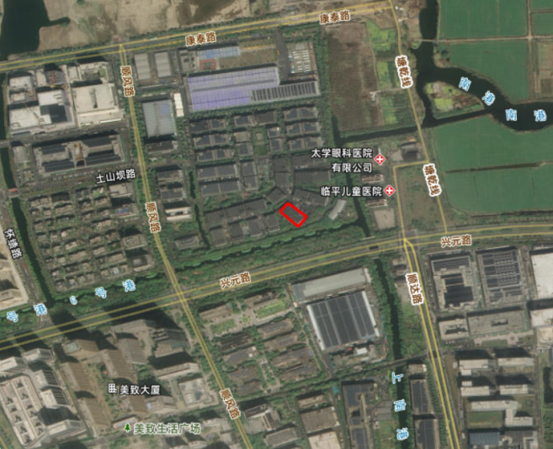
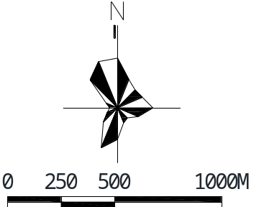
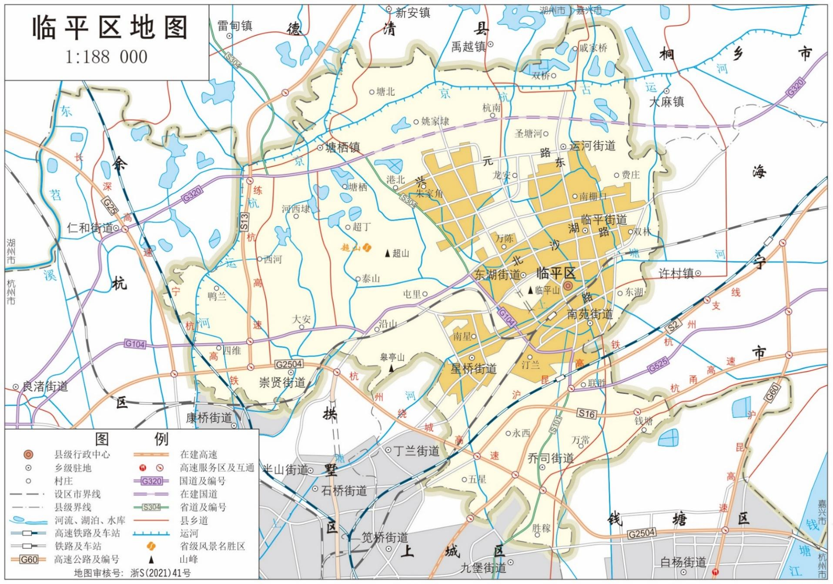
本项目厂址

附图1 建设项目地理位置图
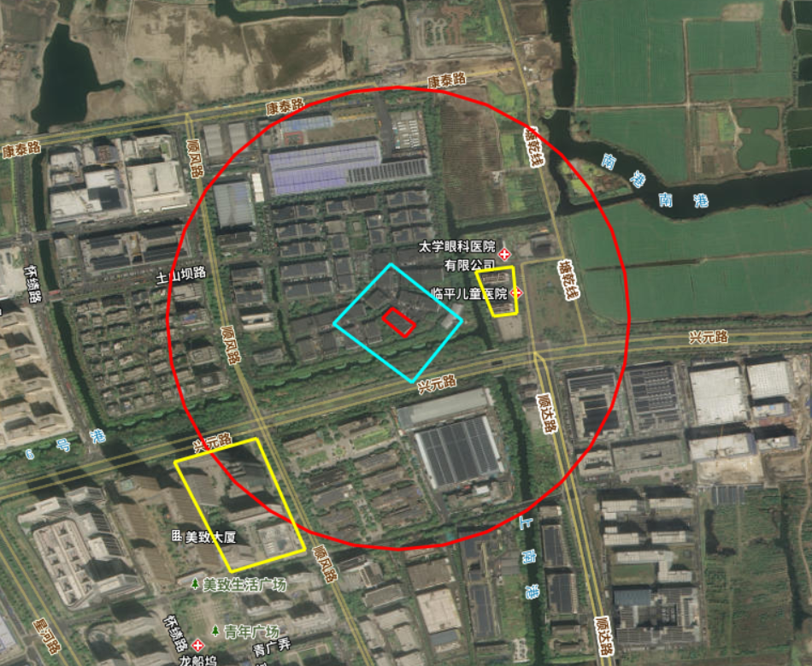
467m
198m
：大气环境500m包线
：声环境50m包线
：敏感点

附图2 建设项目周边环境示意图
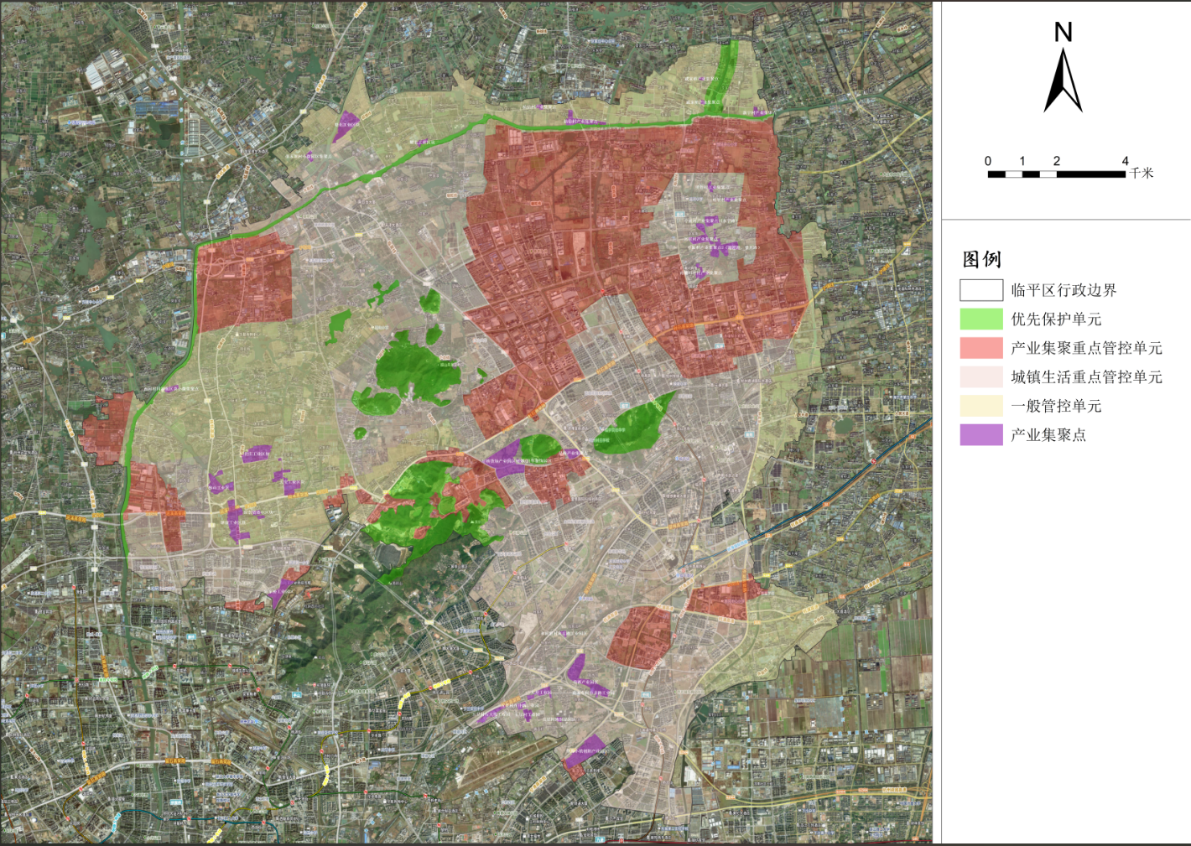
本项目位置

附图3 临平区三线一单环境管控单元图
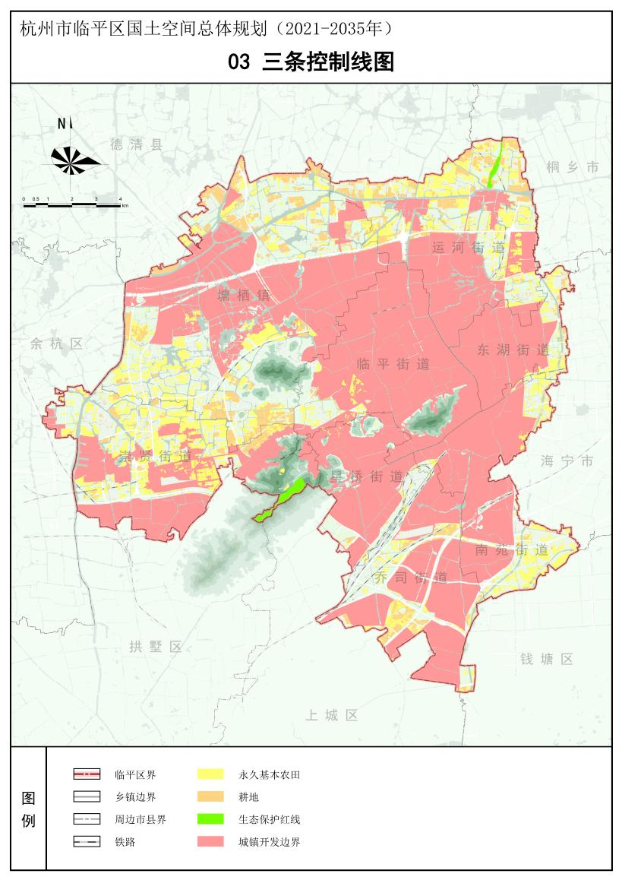
本项目厂址

附图4 杭州市临平区三区三线图

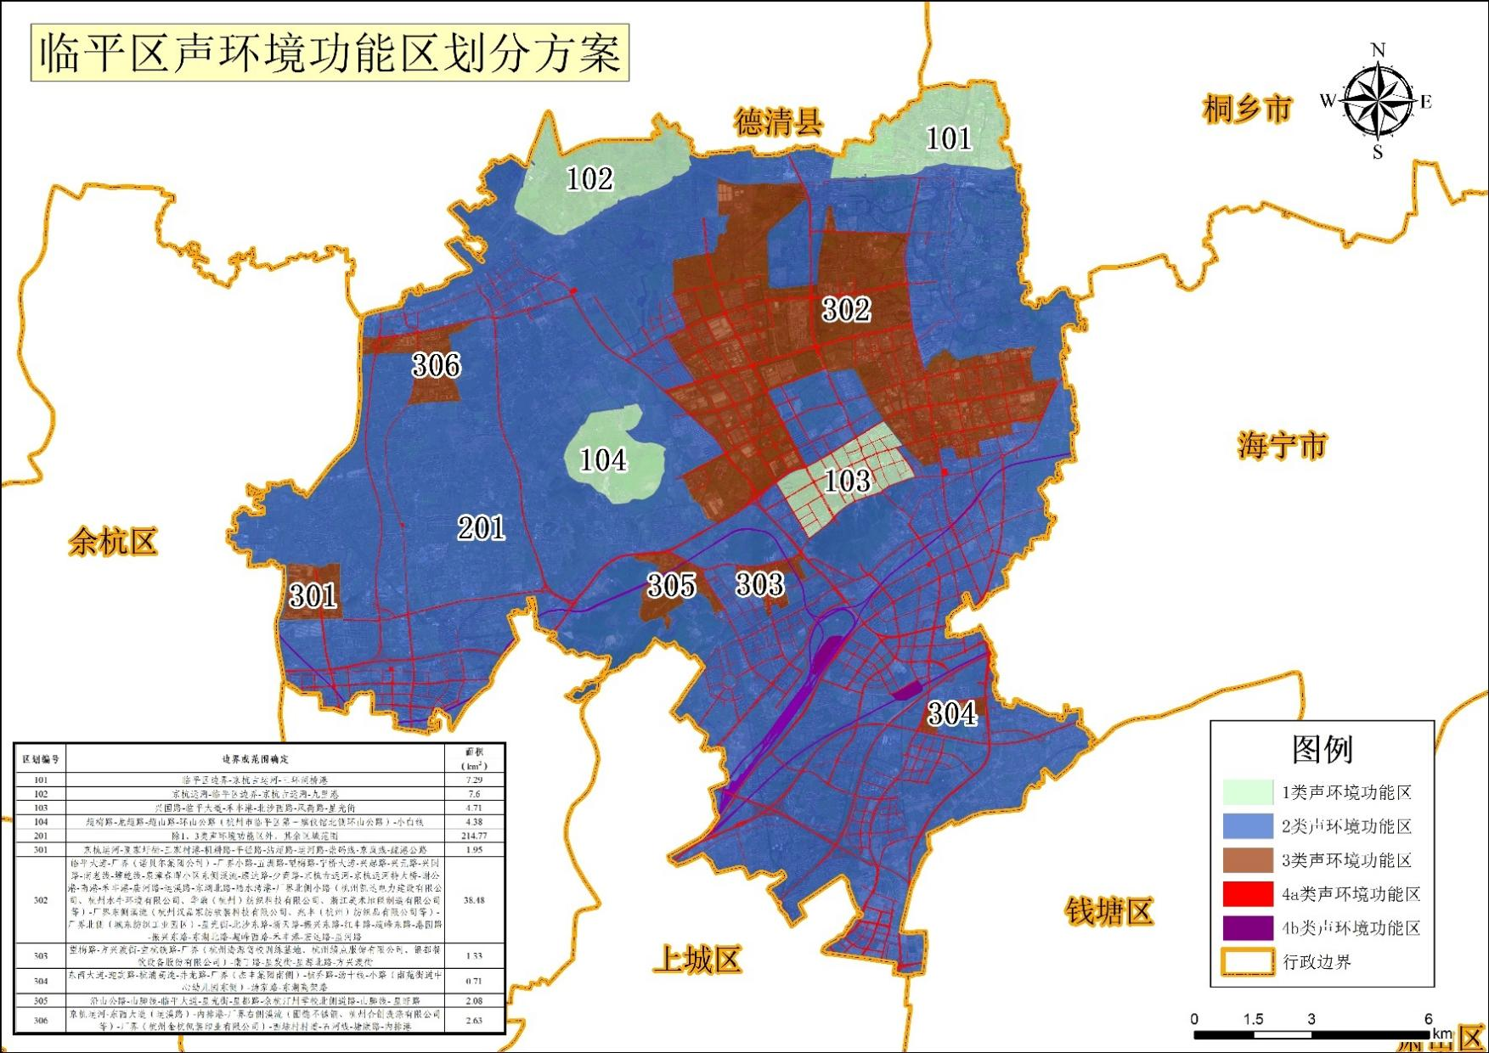
项目所在地

附图5 临平区声环境功能区划图

附件1 项目基本情况
杭州广富安新材料科技有限公司自购杭州市临平区顺风路536号能源与环境产业园5号楼，厂房中划出本项目实验室，拟投资76.8万元用于购置研发设备，建设时尚面料科学研发中心项目，坯布经溢流染色、后整理后最终形成吊卡（样布），吊卡是一种用于展示面料的样品形式，通常是将面料裁剪成小块，固定在卡片或纸板上。它能直观地展示面料的颜色、纹路、质感和厚度等特性，方便面料采购商、设计师等了解和选择面料。研发的吊卡后续将送往全球各大服装品牌选用。项目工作制度、劳动定员：本项目工作制度视研发项目需求而定，基本工作时间为年工作300天，每天8小时，科研职工定员8人，不设食堂和宿舍。

1.1项目基本组成
本项目具体组成汇总如下表所示。
表1 项目基本组成
序号 | 工程类别 |  | 主要内容 |  | 备注
1 | 主体工程 | 研发单元 | 研发线 | 由工业洗涤机小样机、高温高压染色溢流缸（小样缸）、四米小样拉幅烘干机等小型非标研发设备共同构成 | 位于本次新购置厂房1层，研发单元面积约1315m²，层高6m
2 | 公用工程 | 办公区 | 办公 |  | 位于本次新购置厂房2层，办公区域面积约600m²
2 | 公用工程 | 储存单元 | 原料仓库 |  | 位于本次新购置厂房3层，办公区域面积约600m²
2 | 公用工程 | 储存单元 | 成品仓库 |  | 位于本次新购置厂房2层，成品仓库面积约600m²
3 | 辅助工程 | 变配电系统 | 变配电站 | 配电间 | 依托园区内配套配电设施
3 | 辅助工程 | 供排水系统 | 生产供水 | 园区内现有自来水供给管网 | 依托园区内现有配套设施
3 | 辅助工程 | 供排水系统 | 消防供排水设备 | 园区内消防供排水设备 | 依托园区内现有配套设施
3 | 辅助工程 | 供热系统 | 定型烘干供热 | 由1台小型电烘箱和1台电加热蒸汽发生器供给 | 新购置设备
4 | 环保工程 | 废气治理系统 | 定型烘干废气 | 设置1套“干式过滤+活性炭吸附”装置+15m高排气筒 | 新建
4 | 环保工程 | 废水处理系统 | 废水处理站 | 新建1座处理规模为5t/d的污水处理设施，采用“水解+缺氧+好氧”污水处理工艺，研发废水经处理后纳管排放 | 新建
4 | 环保工程 | 危废暂存 | 危废仓库 | 危废仓库，占地35㎡，厂房研发区北侧 | 新建

1.2项目产品方案
本项目的研发内容主要为面料研发。研发人员首先通过查阅相关文献和专利对样布后整理工艺路径设计，通过改变除油、水洗、定型等工艺的温度和时间等参数结合研发需求，研发不同柔性、韧性等不同性状的样布，研发规模为最多每天200米样布（最大幅宽1米，克重300g/m²），每批次样布研发周期为1天，年最大研发批次为200批次。
本项目建成后研发中心研发方案及规模见下表。
表2 项目研发产品方案
项目名称 | 研发规模 |  | 产品去向
时尚面料科学研发中心项目 | 200米样布/天（批次） | 200批次/年 | 样布经后整理后最终形成吊卡，推销到全球各大服装品牌选用

1.3主要原辅材料消耗清单
本项目建成后，全厂原辅材料消耗汇总表见下表。
表3本项目原辅材料消耗汇总表
序号 | 生产线 | 名称 | 年消耗量 |  | 包装规格及方式 | 储存位置
序号 | 生产线 | 名称 | 数量 | 单位 | 包装规格及方式 | 储存位置
1 | 面料研发线 | 样布/坯布 | 4万 | 米 | 卷装 | 原材料仓
2 | 面料研发线 | 电 | 36万 | kwh | / | /
3 | 面料研发线 | 水 | 596 | 吨 | / | /
4 | 面料研发线 | 面料柔软剂 | 200 | kg | 25kg/桶装 | 原材料仓
5 | 面料研发线 | 元明粉 | 500 | kg | 20kg/袋装
6 | 面料研发线 | 碳酸钠 | 300 | kg | 20kg/袋装 | 原材料仓
7 | 面料研发线 | 面料去油剂 | 200 | kg | 20kg/袋装 | 原材料仓
8 | 面料研发线 | 冰醋酸 | 100 | Kg | 25kg/桶装 | 原材料仓
9 | 面料研发线 | 染料 | 50 | Kg | 20kg/袋装 | 原材料仓
10 | 面料研发线 | 无磷皂洗剂 | 200 | Kg | 50kg/桶装 | 原材料仓
11 | 面料研发线 | 其他各类助剂 | 0.6 | 吨 | / | 原材料仓
主要物料的理化性质见下表：
表4主要物料理化性质
序号 | 原料名称 | 理化性质
1 | 碳酸钠 | 物理性质  外观：常温下为白色粉末或细粒结晶，干燥时无结晶水，呈现白色粉末状；在含有结晶水时，外观为块状或晶体状。  气味：本身无特殊气味。  溶解性：易溶于水，在 20℃时，每100克水可溶解21.5克碳酸钠。其水溶液呈碱性，能使酚酞试液变红。碳酸钠在酒精中溶解度较小，几乎不溶于丙酮、乙醚等有机溶剂。  密度：密度约为 2.532g/cm³，比水的密度大。  熔点：熔点为851℃，在高温下会分解，生成氧化钠和二氧化碳。  化学性质  碱性：属于强碱弱酸盐，在水中会发生水解反应，使溶液显碱性。水解分两步进行，第一步碳酸根离子结合一个氢离子生成碳酸氢根离子，第二步碳酸氢根离子再结合一个氢离子生成碳酸。其碱性可用于中和酸性物质，在工业上常作为碱性清洗剂使用。
2 | 冰醋酸 | 物理性质  外观与气味：在常温常压下，纯净的冰醋酸是无色透明的液体，具有强烈的刺激性气味，这种气味较为刺鼻，即便在较低浓度下也能明显察觉。  熔点与沸点：熔点为16.6℃ ，当温度低于此值时，冰醋酸会凝结成类似冰状的晶体，这也是被称为 “冰醋酸” 的原因；沸点是117.9℃ ，在达到该温度时，冰醋酸会由液态转变为气态。  溶解性：冰醋酸具有良好的溶解性，能与水、乙醇、乙醚、四氯化碳等多种有机溶剂以任意比例互溶。这一特性使其在化学实验和工业生产中常被用作溶剂。  密度：密度约为 1.05g/cm³，比水略重，在相同体积的情况下，冰醋酸的质量比水稍大。  挥发性：具有较强的挥发性，在常温环境中，冰醋酸会逐渐挥发到空气中，其挥发速度受温度、表面积、空气流动等因素影响。温度越高、表面积越大、空气流动越快，挥发速度就越快。  化学性质  酸性：冰醋酸是一种典型的有机酸，具有酸的通性，在水溶液中能部分电离出氢离子。
3 | 染料 | 主要成分： 通常为一种或多种分散染料（如分散黑EX-SF 300%等）、分散剂（如木质素磺酸钠）和少量添加剂，均不含重金属物质且不属于禁用的染料。  外观：通常为深褐色至黑色粉末或颗粒。  气味：轻微的特殊气味。  pH值（1% 水溶液）：约 6-8 （中性）  熔点/初熔点：> 100°C （通常较高）  密度：约0.4 - 0.6 g/cm³ （表观密度）  溶解性：在水中分散性良好，微溶于水。
4 | 面料柔软剂 | 主要成分：改性硅氧烷(Modified siloxane) 成分占比：10.0~20.0%  脂肪醇醚化合物 (Fatty alcohol ether compounds) 成分占比： 0.0~5.0%  乳酸(Lactic aid)成分占比：0.0~5.0%  水(Water) 成分占比：60.0-85.0%  物理性质  外观与气味  外观：在常温常压下，柔软剂 SF-4108 为微黄蓝光透明液体，外观具有轻微的黄色调且带有蓝光质感，整体呈现透明状态。  气味：无明显气味，在正常感官接触下，不会察觉到刺激性、异味等特殊气味。  熔点：熔点为 - 15℃，当温度低于该数值时，该柔软剂会从液态转变为固态；温度回升至 - 15℃以上时，可恢复液态。  沸点：沸点为 100℃，达到此温度时，柔软剂会由液态蒸发为气态，其沸点与水的沸点一致。  溶解性：  具有极佳的溶解性，能与水以任意比例互溶，无论水与柔软剂的混合比例如何，均可形成均匀稳定的溶液，这一特性使其在印染工业中便于与水调配后用于纺织面料的柔软整理作业。  密度：  密度为 0.99-1.05g/cm³（20℃条件下），该密度范围与水的密度（约 1g/cm³）接近，在标准温度 20℃时，其质量与相同体积的水相差较小，部分情况下略重于水，部分情况下略轻于水。  闪点：闪点＞300℃（封闭条件下），表明在封闭环境中，需达到极高温度才会产生可被点燃的蒸气，在常规生产、储存和使用环境温度下，不易引发燃烧风险。  易燃性：不适用相关易燃性分类描述，结合其高闪点特性，可判断该柔软剂在正常使用和储存条件下，不具备易燃属性，火灾风险较低。  化学性质  稳定性与反应性：  在正常的使用、储存和运输条件下，性能稳定且不发生化学反应，物料本身能保持稳定状态，无已知的危险反应。但需避免接触禁配物（目前禁配物具体种类无资料记录），以防因接触未知禁忌物质而引发不可控的化学反应。  详见附件2面料柔软剂MSDS。
5 | 面料去油剂 | 主要成分：脂肪醇聚氧乙烯醚(Fattyalcoholpolyoxyethylene ether)成分占比：10.0~25.0%；  异构醇聚氧乙烯醚(someric alcohol polyoxyethylene ether)成分占比：5.0~15.0%；  水(Water)成分占比：50.0-75.0%；  物理性质  外观与气味  外观：在常温常压下，强力去油剂 HS-1145 为黄色透明溶液。  气味：无特殊气味，不会散发明显的刺激性或其他异常气味。  沸点：沸点为 100℃，达到该温度时，该去油剂会由液态转变为气态。  溶解性  具有良好的溶解性，易溶于水，能与水较好地混合，这一特性使其在印染工业的去油精练作业中，便于与水调配后使用。  闪点与易燃性  闪点：闪点＞300℃，表明其在较高温度下才可能产生能被点燃的蒸气，在常规环境温度下，不易因局部火源引发燃烧。  易燃性：不适用相关易燃性分类描述，结合其闪点特性，可判断其在正常使用和储存条件下，不易发生燃烧现象。  化学性质  稳定性与反应性  在正常的使用、储存和运输条件下，性能稳定且不发生反应，正常条件下物料本身保持稳定状态，无已知的危险反应。但需避免接触禁配物（目前禁配物无资料记录），以防可能发生的未知化学反应。  危险分解产物  在特定条件（如高温燃烧等）下，可能分解产生一氧化碳和二氧化碳，这些气体的产生需在火灾等特殊应急场景中重点关注，避免对环境和人员造成不良影响。详见附件3面料去油剂MSDS。
6 | 元明粉 | 元明粉的化学名称是硫酸钠，是一种常见的无机化合物，其理化性质可从物理状态、溶解性、稳定性等方面具体分析。  物理性质  外观与状态：常温下为白色结晶性粉末或无色透明晶体，无臭，味微苦咸。  熔点与沸点：熔点约为 884℃（无水状态），加热至 1429℃时会分解，无明确沸点（高温下直接分解）。  溶解性：易溶于水，20℃时溶解度约为 19.5g/100mL；不溶于乙醇、乙醚等有机溶剂；其水溶液呈中性（pH≈7）。  吸湿性：无水硫酸钠有一定吸湿性，暴露在空气中易吸收水分，逐渐转化为 “十水硫酸钠”（Na₂SO₄・10H₂O，俗称 “芒硝”）；而十水硫酸钠在干燥环境中会风化，失去结晶水变回无水硫酸钠。  密度与硬度：无水硫酸钠的相对密度约为 2.68g/cm³，莫氏硬度为 2.5（质地较软，可被指甲划伤）。  化学性质  稳定性：化学性质稳定，常温常压下不易与酸碱（除强还原性物质外）发生反应；高温下也不易分解，仅在极端高温（如 1429℃以上）时才会分解为硫化钠和氧气。
7 | 无磷皂洗剂 | 无磷皂洗剂是一类不含磷酸盐成分的表面活性剂复配产品，核心功能是去除织物染色后的浮色。  物理性质  外观与状态：常见形态为淡黄色至无色的液体，部分产品为白色粉末或颗粒状；液体产品通常澄清透明，无明显沉淀或分层（合格产品）。  气味：多数为轻微的原料气味（如表面活性剂特有的淡香味），无刺激性异味；部分产品会添加香精，呈现温和香气。  溶解性：  液体产品可快速溶于水，搅拌后能均匀分散，无漂浮物；  粉末 / 颗粒产品溶解速度稍慢，但最终能完全溶解，不会产生不溶残渣；  溶解后形成的水溶液呈均一状态，不易分层。  pH值：水溶液通常为弱碱性，pH 范围一般在 7.5–9.5 之间（不同品牌略有调整），避免过碱损伤织物纤维，同时保证去浮色效果。  稳定性：  常温下储存稳定，液体产品不会出现分层、凝固；  低温（如 0–5℃）时部分液体产品可能出现轻微浑浊，但升温后可恢复澄清，不影响使用性能；  避免与强酸、强氧化剂混合，否则可能破坏成分稳定性。  化学性质  表面活性：核心成分是阴离子或非离子表面活性剂，具有降低水的表面张力的能力，能快速渗透到织物纤维与浮色之间，破坏浮色与纤维的结合力。

1.4主要研发设备
本次项目主要研发设备具体如下：
表5 主要研发设备表 单位：台/套
序号 | 设备名称 | 规格型号 | 数量
1 | 工业洗涤机小样机 | 非标（浴比1:6） | 1
2 | 高温高压染色溢流缸（小样缸） | 20L（浴比1:8） | 2
3 | 四米小样拉幅烘干机 | 幅宽80~100cm | 1
4 | 小型烘箱 | 1000mmx1000mm | 1
5 | 电加热蒸汽发生器 | 72千瓦 | 1
对照“关于印发《浙江省生活垃圾焚烧产业环境准入指导意见》等15个环境准入指导意见的通知”（浙环发〔2025〕6 号）中《浙江省印染产业环境准入指导意见》三、工艺与装备“鼓励采用《印染行业绿色低碳发展技术指南》中的绿色低碳的工艺和装备。连续式水洗装置要密封性好，并配有逆流、高效漂洗及热能回收装置；间歇式染色设备浴比应在1:8(含)以下；”本项目高温高压染色溢流缸设备设计浴比为1:8，能够满足《浙江省印染产业环境准入指导意见》要求。

1.5生产工艺
本项目研发工艺详见下图。
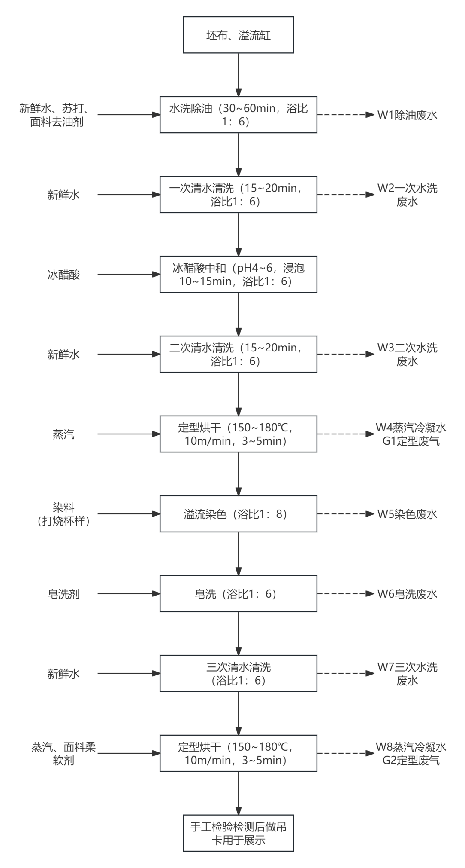
图1 项目吊卡研发工艺流程图
工艺简述及产排污分析：
①水洗除油处理：准备好溢流缸设备，向其中注入适量清水。按照一定比例添加苏打和去油剂，充分搅拌均匀，使二者在水中充分溶解并混合。将待处理的样布放入溢流缸中，开启设备的搅拌和加热功能，将温度设定为60摄氏度。在该温度下持续搅拌处理一段时间（根据研发方案调整，如30-60分钟），使苏打和去油剂与样布表面的油污杂质充分反应，通过乳化、分散等作用将油污去除，实现样布的初步洁净。
②第一次清水清洗：水洗除油处理完成后，将溢流缸中的水排出，向缸内注入大量清水。开启搅拌功能，使样布在清水中充分漂洗，根据研发方案调整时间控制在15-20分钟左右，以去除样布表面残留的苏打、去油剂以及被乳化分散的油污杂质。清洗完成后，再次排出缸内的水。
③冰醋酸中和：向溢流缸中重新加入适量清水，缓慢倒入一定量的冰醋酸，搅拌均匀，调节溶液的 pH 值至合适范围（根据研发方案调整，如4-6）。将经过第一次清水清洗的样布放入缸中，浸泡10-15分钟，使冰醋酸与样布上可能残留的碱性物质发生中和反应，避免碱性残留对样布后续性能产生影响。
④第二次清水清洗：冰醋酸中和完成后，排出缸内的溶液，再次注入大量清水对样布进行清洗。同样开启搅拌功能，清洗时间维持在15-20分钟，确保样布表面残留的冰醋酸以及中和反应产生的物质被彻底清除。清洗结束后，将水排净。
⑤第一次定型烘干：将脱水后的样布放置在定型机的传送带上，调整定型机的温度为150摄氏度，传输速度设置为10米/分钟。在样布进入定型机之前，按照一定比例均匀地喷洒柔软剂在样布表面。样布在定型机内经过高温烘干和定型，一方面使柔软剂更好地附着在纤维表面，提升样布的柔软度；另一方面，通过高温定型，改善样布的尺寸稳定性和外观平整度，烘干时间根据样布的材质和厚度有所差异，一般在3-5分钟左右。
⑥溢流染色：将经过打烧杯样确定的合适染料投入溢流缸中，对坯布进行溢流染色。浴比设定为1:8，在染色过程中，染料分子在一定的温度、时间和机械作用下，逐渐与坯布纤维结合，使坯布染上所需颜色。此步骤会产生染色废水。
⑦皂洗：染色完成后，为去除坯布表面未固着的染料和杂质，提高染色牢度，向缸内加入皂洗剂进行皂洗。浴比为1:6，皂洗过程中，皂洗剂能够有效分散和去除浮色，使坯布颜色更加稳定。皂洗后会产生皂洗废水。
⑧三次清水清洗：皂洗后，用新鲜水对坯布进行三次清水清洗，以去除残留的皂洗剂和杂质。浴比为1:6，清洗时间根据实际情况确保清洗充分，这一步骤产生水洗废水。
⑨第二次定型烘干：经过清洗的坯布再次进行定型烘干，同时加入面料柔软剂，以改善坯布的手感。烘干温度维持在150 - 180℃，坯布运行速度为10m/min，烘干时间3-5分钟。此过程会产生蒸汽冷凝水和定型废气。
⑩手工检验与展示准备：烘干后的坯布通过手工检验检测，检查其颜色、手感、布面瑕疵等是否符合质量标准。检验合格后，坯布制作吊卡，用于展示产品相关信息。
根据工艺流程可知，项目产污环节及污染因子分析如下：
表6 项目产污环节及污染因子一览表
类别 | 编号 | 产生工序 | 污染物名称 | 主要污染因子
废水 | W1 | 除油 | 研发废水 | CODcr、NH₃-N、BOD₅、SS、色度
废水 | W2 | 一次水洗 | 研发废水 | CODcr、NH₃-N、BOD₅、SS、色度
废水 | W3 | 二次水洗 | 研发废水 | CODcr、NH₃-N、BOD₅、SS、色度
废水 | W4 | 蒸汽冷凝 | 研发废水 | CODcr、NH₃-N、BOD₅、SS、色度
废水 | W5 | 溢流染色 | 研发废水 | CODcr、NH₃-N、BOD₅、SS、色度
废水 | W6 | 皂洗 | 研发废水 | CODcr、NH₃-N、BOD₅、SS、色度
废水 | W7 | 三次水洗 | 研发废水 | CODcr、NH₃-N、BOD₅、SS、色度
废水 | W8 | 蒸汽冷凝 | 研发废水 | CODcr、NH₃-N、BOD₅、SS、色度
废水 | W9 | 生活污水 | 生活污水 | CODcr、NH₃-N
废气 | G1 | 一次烘干定型 | 定型废气 | 颗粒物、染整油烟、VOCs、臭气浓度
废气 | G2 | 二次烘干定型 | 定型废气 | 颗粒物、染整油烟、VOCs、臭气浓度
废气 | G3 | 污水处理 | 污水站废气 | 氨、硫化氢、臭气浓度
固体废物 | S1 | 上料 | 坯布边角料 | 边角料
固体废物 | S2 | 原料使用 | 废包装桶 | 废包装桶
固体废物 | S3 | 废气处理 | 废活性炭 | 废活性炭
固体废物 | S4 | 废水处理 | 污泥 | 污泥
固体废物 | S5 | 废气处理 | 废过滤棉 | 废过滤棉
固体废物 | S6 | 员工生活 | 生活垃圾 | 生活垃圾
噪声 | 设备运转产生的机械噪声。

1.6本次项目污染物产生情况分析及源强核算

1.6.1废水
本项目废水主要为除油废水W1、水洗废水（W2、W3、W7）、蒸汽冷凝水（W4、W8）、染色废水W5、皂洗废水W6。本项目研发过程中涉及的除油、水洗、皂洗工序均在工业洗涤机小样机中进行，染色工序在染色溢流缸中进行，根据工艺过程分析，生产过程中染色及水洗废水产排情况见下表所示。
1.6.1.1研发废水
（1）研发工艺废水（W1、W2、W3、W5、W6、W7）产排情况
表7 研发工艺废水产排情况
产品名称 | 浴比 | 研发规模 |  | 日加工批次 | 加工工艺 | 加工次数 | 用水量（日均t/d） | 排水量（日均t/d）
产品名称 | 浴比 | 日均  t/d | 年均t/a
吊卡 | 1：6 | 0.05 | 10 | 1批 | 除油 | 1 | 0.3 | 0.27
吊卡 | 1：6 | 0.05 | 10 | 1批 | 水洗 | 2 | 0.6 | 0.54
吊卡 | 1：8 | 0.05 | 10 | 1批 | 染色 | 1 | 0.4 | 0.36
吊卡 | 1：6 | 0.05 | 10 | 1批 | 皂洗 | 1 | 0.3 | 0.27
吊卡 | 1：6 | 0.05 | 10 | 1批 | 水洗 | 1 | 0.3 | 0.27
注：①研发工艺废水产生系数按用水量的90%计。

本次研发项目最大研发规模为200米样布/日（幅宽0.8~1米，克重300g/m²），日均研发规模为0.05t/a，根据上表可知，本项目工艺废水日均产生量为1.71t/d（342t/a）。
实验研发过程中产生的除油废水W1、水洗废水（W2、W3、W7）、染色废水W5、皂洗废水W6，收集后的废水进入厂区内污水处理系统。本次参考《纺织染整工业废水治理工程技术规范》（HJ471-2020）附录A各类纺织染整废水水质参考表中表A.1机织棉及棉混纺织物染整废水水质，确定此股废水pH、COD、BOD₅、SS、色度废水污染因子产生浓度，氨氮类比其他同类型企业该股废水水质源强取40mg/L，该股废水的水质情况见下表。
表8 研发工艺废水水质 单位：mg/L，除pH和色度外
废水名称 | pH | COD_{Cr} | 氨氮 | BOD₅ | SS | 色度
研发工艺废水（棉混纺染色产品） | 9.5~12 | 1500~3000 | 40 | 300~500 | 200~500 | 400~800
（2）蒸汽冷凝水（W4、W8）
本项目在烘干定型工段会用到蒸汽，这部分蒸汽在使用过程中会有冷凝水产生，每200米坯布（幅宽0.8~1米，克重300g/m²）蒸汽用量约为120kg/批次（最大蒸汽用量24t/a），蒸汽冷凝水排放量为110.4kg/批次（22.08t/a）水质相对简单，进入污水处理设施预处理后纳管排放。
（3）研发废水汇总
表9 项目研发废水环境排放量汇总 单位：t/a
序号 | 废水种类 | 环境排放量
研发废水 | 研发废水 | 342
研发废水 | 蒸汽冷凝水 | 22.08
合计 |  | 364.08
1.6.1.2生活污水W9
项目劳动定员8人，厂区不提供食宿，职工生活用水定额按80L/人.d计，年工作300天，则项目生活用水量为0.64t/d（192t/a）。污水量按用水量的85%计，则生活污水产生量为0.544t/d、163.2t/a。生活污水水质为：CODcr 350mg/L、SS200mg/L、氨氮35mg/L。
1.6.1.4基准排水量符合性分析
表10 项目基准排水量分析表
产品规模 | 全厂废水排放量（m³/a） | 本项目单位产品排水量（m³/t标准产品） | 标准值（m³/a） | 是否符合
年研发规模为40000米样布（10t） | 527.28 | 52.728 | 1400 | 符合
注：幅宽0.8~1米，克重300g/m²，年研发规模按10t/a计。
根据上表分析，本项目单位产品排水量为52.728m³/t标准产品，符合《纺织染整工业水污染物排放标准（含修改单）》(GB4287-2012）的基准排水量要求（140m³/t标准产品）。
1.6.1.5项目废水产排情况汇总
根据前述分析结果核算，项目各类废水及其污染物实际产生情况见下表。
表11 项目废水产生源强
序号 | 废水种类 |  | 水量 | CODcr | 氨氮 | SS
序号 |  |  | t/a | t/a | t/a | t/a
1 | 生活污水 |  | 163.2 | 0.057 | 0.006 | 0.033
2 | 研发废水 | 研发工艺废水 | 342 | 1.026 | / | 0.171
3 | 研发废水 | 蒸汽冷凝水 | 22.08 | / | / | /
4 | 合计 |  | 527.28 | 1.083 | 0.006 | 0.204

表12 废水污染源源强核算结果及相关参数一览表
工序/生产线 | 装置 | 污染源 | 污染物 | 污染物产生 |  |  |  | 治理措施 |  | 污染物纳管排放 |  |  |  | 外环境排放量 |  |  | 排放  时间(天)
 |  |  |  | 核算方法 | 产生废水量/(m³/a) | 产生浓度/(mg/L) | 产生量/(t/a) | 工艺 | 效率/% | 核算方法 | 纳管排放废水量/(m³/a) | 纳管浓度/(mg/L) | 纳管排放量/(t/a) | 排放废水量/(m³/a) | 排放浓度/(mg/L) | 排放量/(t/a) | 排放  时间(天)
员工生活 | -- | 生活污水 | COD_{Cr} | 类比法 | 163.2 | 350 | 0.057 | 化粪池 | / | 物料平衡 | 163.2 | 245 | 0.04 | 163.2 | 40 | 0.007 | 300
员工生活 | -- | 生活污水 | NH₃-N | 类比法 | 163.2 | 35 | 0.006 | 化粪池 | / | 物料平衡 | 163.2 | 29.75 | 0.005 | 163.2 | 2 | 0.0003 | 300
员工生活 | -- | 生活污水 | SS | 类比法 | 163.2 | 200 | 0.033 | 化粪池 |  | 物料平衡 |  | 10 | 0.001 | 163.2 | 10 | 0.001 | 300
研发线 | 溢流缸 | 研发废水 | COD_{Cr} | 类比法 | 364.08 | / | 1.026 | “水解+缺氧+好氧” | / | 物料平衡 | 364.08 | 60 | 0.022 | 364.08 | 40 | 0.014 | 300
研发线 | 溢流缸 | 研发废水 | NH₃-N | 类比法 | 364.08 | / | / | “水解+缺氧+好氧” | / | 物料平衡 | 364.08 | 10 | 0.004 | 364.08 | 2 | 0.001 | 300
研发线 | 溢流缸 | 研发废水 | SS | 类比法 | 364.08 | / | 0.171 | “水解+缺氧+好氧” | / | 物料平衡 | 364.08 | 100 | 0.04 | 364.08 | 10 | 0.004 | 300
综合废水（DW001） |  |  | COD_{Cr} | 类比法 | 527.28 | / | 1.083 | / | / | 物料平衡 | 527.28 | 117.6 | 0.062 | 527.28 | 40 | 0.021 | 300
 |  |  | NH₃-N | 类比法 | 527.28 | / | 0.006 | / | / | 物料平衡 | 527.28 | 17.1 | 0.001 | 527.28 | 2 | 0.001 | 300
 |  |  | SS | 类比法 | 527.28 | / | 0.204 | / | / | 物料平衡 | 527.28 | 77.76 | 0.041 | 527.28 | 10 | 0.005 | 300

本项目研发废水经自建污水处理设施处理后与生活污水一同纳管，综合废水纳管标准执行《纺织染整工业水污染排放标准（及其修改单）》（GB4287-2012）中的表2间接排放标准，集中送至临平净水厂进行处理外排。
表13 废水类别、污染物及污染治理设施信息表
序号 | 废水类别 | 污染物种类 | 排放  去向 | 排放规律 | 污染治理设施 |  |  | 排放口编号 | 排放口设置是否符合要求 | 排放口类型
 |  |  |  |  | 编号 | 名称 | 工艺 | 排放口编号 | 排放口设置是否符合要求 | 排放口类型
1 | 生活污水 | COD、NH₃-N、SS | 排至临平净水厂 | 间歇排放 | TW001 | 生活污水处理设施 | 化粪池 | DW001 | 是 | 总排口
2 | 研发废水 | COD、NH₃-N、SS | 排至临平净水厂 | 间歇排放 | TW002 | 研发废水预处理设施 | “水解+缺氧+好氧” | DW001 | 是 | 总排口
表14 废水间接排放口基本情况表
序号 | 排放口编号 | 排放口地理坐标 |  | 废水排放量(万t/a) | 排放去向 | 排放规律 | 间歇排放时段 | 受纳污水处理厂信息
序号 | 排放口编号 | 经度 | 纬度 |  |  |  |  | 名称 | 污染物种类 | 排放标准(mg/L)
1 | DW001 | 120.320518334 | 30.449100332 | 0.053 | 城市污水处理厂 | 间断排放，排放期间流量不稳定且无规律，但不属于冲击型排放 | -- | 临平净水厂 | CODCr | 40
 |  |  |  |  |  |  |  |  | NH₃-N | 2（4）*
 |  |  |  |  |  |  |  |  | SS | 10
 |  |  |  |  |  |  |  |  | BOD₅ | 10
 |  |  |  |  |  |  |  |  | 总氮 | 12（15）*
 |  |  |  |  |  |  |  |  | 总磷 | 0.3
 |  |  |  |  |  |  |  |  | pH值（无量纲） | 6~9
注：*—括号内数值为每年11月1日至次年3月31日执行。
表15 废水达标排放执行标准表
序号 | 排放口编号 | 污染物种类 | 国家或地方污染物排放标准及其他按规定商定的排放协议
序号 | 排放口编号 | 污染物种类 | 名称 | 浓度限值(mg/L)
1 | DW001 | pH值（无量纲） | 《纺织染整工业水污染排放标准（及其修改单）》(GB4287-2012） | 6~9
2 | DW001 | 化学需氧量 | 《纺织染整工业水污染排放标准（及其修改单）》(GB4287-2012） | 200
3 | DW001 | 五日生化需氧量 | 《纺织染整工业水污染排放标准（及其修改单）》(GB4287-2012） | 50
4 | DW001 | 悬浮物 | 《纺织染整工业水污染排放标准（及其修改单）》(GB4287-2012） | 100
5 | DW001 | 色度 | 《纺织染整工业水污染排放标准（及其修改单）》(GB4287-2012） | 80
6 | DW001 | 氨氮 | 《纺织染整工业水污染排放标准（及其修改单）》(GB4287-2012） | 20
7 | DW001 | 总氮 | 《纺织染整工业水污染排放标准（及其修改单）》(GB4287-2012） | 30
8 | DW001 | 总磷 | 《纺织染整工业水污染排放标准（及其修改单）》(GB4287-2012） | 1.5
9 | DW001 | 二氧化氯 | 《纺织染整工业水污染排放标准（及其修改单）》(GB4287-2012） | 0.5
10 | DW001 | 可吸附有机卤素（AOX） | 《纺织染整工业水污染排放标准（及其修改单）》(GB4287-2012） | 12
11 | DW001 | 硫化物 | 《纺织染整工业水污染排放标准（及其修改单）》(GB4287-2012） | 0.5
12 | DW001 | 苯胺类 | 《纺织染整工业水污染排放标准（及其修改单）》(GB4287-2012） | 不得检出
13 | DW001 | 六价铬 | 《纺织染整工业水污染排放标准（及其修改单）》(GB4287-2012） | 不得检出
1.6.1.4水源及水平衡
本项目用水均采用市政管网供给的自来水，自备电加热蒸汽发生器，本项目水平衡图如下图所示。

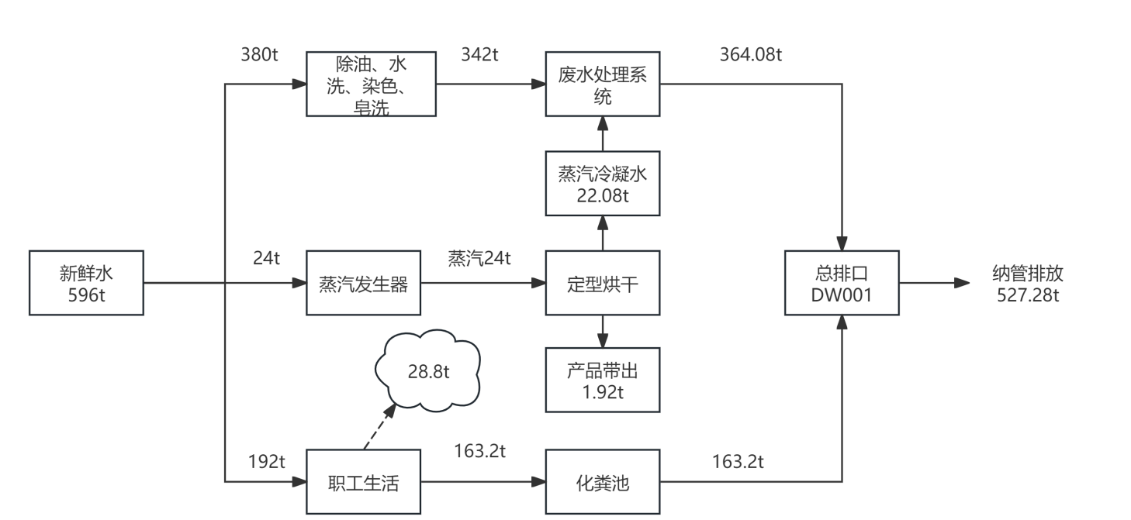
图2 水平衡图（单位t/a）
1.6.1.4项目废水处理工艺可行性分析
本项目自建污水处理站处理工艺如下：
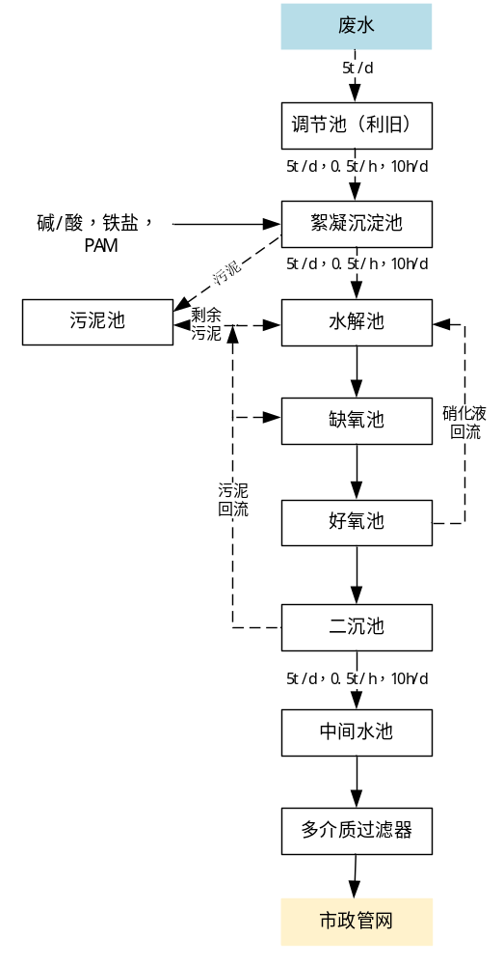
调节池
图3 废水处理工艺流程图
废水处理设施工艺流程说明：废水先进入调节池调节水质水量，接着进入絮凝沉淀池，投加碱/酸、铁盐、PAM进行絮凝沉淀，污泥排至污泥池，处理后废水（同调节池参数 ）进入水解池，在水解池中厌氧微生物分解大分子有机物，部分剩余污泥排至污泥池；水解池出水进入缺氧池，反硝化细菌利用碳源还原硝态氮脱氮，污泥回流；缺氧池出水进入好氧池，好氧微生物降解有机物、进行硝化反应，混合液入二沉池，硝化液回流，二沉池泥水分离，污泥部分回流、部分排至污泥池，处理后水（同前参数）入中间水池，再经多介质过滤器进一步去除杂质，最终达标排入市政管网，污泥池收集各环节污泥待后续处置，各环节协同通过物理、化学、生物作用去除污染物，保障废水达标排放。
根据工程设计方案，本项目废水处理设施设计预处理效果见下表。
表16 研发废水污水处理设施设计排放标准
序号 | 名称 | 设计出水标准 | 排放执行标准 | 单位 | 是否达标
1 | pH | 6.5~8.5 | 6~9 | 无量纲 | 达标
2 | COD_{Cr} | ≤60 | ≤200 | mg/L | 达标
3 | BOD₅ | ≤10 | ≤50 | mg/L | 达标
4 | 氨氮 | ≤10 | ≤20 | mg/L | 达标
5 | 总氮 | ≤30 | ≤30 | mg/L | 达标
6 | 总磷 | ≤1 | ≤1.5 | mg/L | 达标
7 | SS | ≤100 | ≤100 | mg/L | 达标
8 | 色度 | ≤80 | ≤80 | 倍 | 达标
根据工程分析，本项目研发废水均进入厂区内废水处理站处理达标后纳管，生活污水经厂区内化粪池预处理后纳管排放，全厂设置1个标准排放口（DW001），根据工程分析本项目废水污染源源强核算结果，本项目综合废水纳管污染物排放浓度COD117.6mg/L、氨氮17.1mg/L，本项目废水纳管能够满足《纺织染整工业水污染排放标准（及其修改单）》（GB4287-2012）中的表 2 间接排放标准。
对照《排污许可证申请与核发技术规范 纺织印染工业》(HJ861-2017)附录A纺织印染工业废水污染防治可行技术，本项目拟采用的废水处理工艺为可行技术。

2.6.2废气
2.6.2.1定型废气
本项目研发过程中定型烘干温度在150-180℃左右，会产生定型废气，产生的主要污染物为颗粒物、染整油烟、VOCs及臭气浓度。
由于染整油烟、VOCs及臭气浓度产生量较小且尚无法进行定量分析，因此本次评价仅根据《排放源统计调查产排污核算方法和系数手册》中《1752化纤织物染整精加工行业系数手册》对颗粒物进行污染物源强核算。根据手册确定产污系数，工业废气量：43297.27m³/吨产品、颗粒物：604.96克/吨产品，经计算，本项目一次定型废气烟气产生量为432972.7m³，颗粒物污染物产生量为0.006t。两次定型合计烟气产生量865945.4m³，颗粒物污染物产生量为0.012t。本项目定型废气产生对应的设备为1台四米小样拉幅烘干机，定型烘干在实验室内进行，设备自带有废气收集装置对烘道内废气整体收集，配套风机风量为8000m³/h，经收集的废气接入1套“干式过滤+活性炭”吸附装置进行处理后经1根15m高排气筒高空排放，少量未被收集的粉尘无组织排放。本次评价保守考虑自带集气装置收集效率取90%，处理效率按70%计。
2.6.2.2污水站废气
企业将在自购厂房东侧新建新建1座处理规模为5t/d的污水处理设施，采用“水解+缺氧+好氧”污水处理工艺，研发废水经处理后纳管排放。污水处理过程中的臭气主要来自于生化处理、污泥等，主要成份有H₂S、NH₃和臭气浓度等。由于本项目污水处理规模较小，且根据工程设计方案污水站可能产生恶臭的构筑物全部加盖密闭，因此本项目污水站废气无组织废气排放，恶臭对周边环境影响较小，环评中定性分析。
2.6.2.3汇总
本项目定型废气、污水站废气排放情况汇总详见下表
表18废气产排情况
排气筒编号 | 废气 | 污染物 | 年产生量（t/a） | 收集效率 | 去除效率 | 风量（m³/h） | 有组织 |  |  |  | 无组织 |  | 环保措施削减量（t/a） | 合计排放量（t/a） | 排放时间（h/a）
 |  |  |  |  |  |  | 排放量（t/a） | 排放速率（kg/h） | 排放浓度（mg/m³） | 标准限值（mg/m³） | 排放量（t/a） | 排放速率（kg/h） | 环保措施削减量（t/a） | 合计排放量（t/a） | 排放时间（h/a）
DA001 | 定型废气 | 颗粒物 | 0.012 | 90% | 70% | 8000 | 0.003 | 0.023 | 2.875 | 15 | 0.001 | 0.009 | 0.008 | 0.004 | 140
DA001 | 定型废气 | 染整油烟 | 定性分析 | 90% | 70% | 8000 | / | / | / | 15 | / | / | / | / | 140
DA001 | 定型废气 | VOCs | 定性分析 | 90% | 70% | 8000 | / | / | / | 40 | / | / | / | / | 140
DA001 | 定型废气 | 臭气浓度 | 定性分析 | / | / | / | / | / | / | 300（无量纲） | / | / | / | / | 140
/ | 污水站废气恶臭 | H₂S | 定性分析 | / | / | / | / | / | / | / | / | / | / | / | 2400
/ | 污水站废气恶臭 | NH₃ | 定性分析 | / | / | / | / | / | / | / | / | / | / | / | 2400
/ | 污水站废气恶臭 | 臭气浓度 | 定性分析 | / | / | / | / | / | / | / | / | / | / | / | 2400
合计 |  | 颗粒物 | 0.012 | 90% | 70% | 8000 | 0.003 | 0.023 | 2.875 | 15 | 0.001 | 0.009 | 0.008 | 0.004 | 140
注：本项目年研发300天，研发设备运行时间8h/d，污水站最大工作时长为2400h/a。项目年产40000m吊卡（样布），坯布在定型机内车速为10m/min，则两次定型时间约为8000min/a，累计运行133.33小时，本次评价取定型机年运行时间140h。
从上表可知，本项目DA001排气筒中污染物排放满足《纺织染整工业大气污染物排放标准》（DB33/962-2015）中表1新建企业大气污染物排放限值要求。
2.6.2.4可行性技术分析
本项目废气污染物依托设备自带集气装置收集后接入1套“干式过滤+活性炭”吸附装置处理（收集效率90%，去除效率70%）。
废气处理工艺流程为：干式过滤：可去除大颗粒污染物及部分油雾。活性炭吸附装置：可吸附残留的VOCs、少量油雾，通过其多孔结构和吸附性能还具有一定的除臭功能，将废气中的污染物吸附，确保VOCs、臭气浓度和染整油烟达标排放。
对照《排污许可证申请与核发技术规范 纺织印染工业》(HJ861-2017)附录B纺织印染工业废气污染防治可行技术，本次拟采用“干式过滤+活性炭”吸附装置对定型废气进行处理，为可行技术。

2.6.3固体废物
本项目固废具体产生情况如下：
2.6.3.1坯布边角料
根据企业提供的研发所使用的“样布/坯布”原料的克重，即每200米坯布（幅宽0.8~1米，克重300g/m²），合计使用4万米坯布原料重10t，坯布边角料的产生主要来自于最终将坯布制作吊卡时对边边角角可能会进行裁切、修剪，一般情况下对最终研发产品外观及形状没有其他要求，因此坯布边角料的产生量考虑取原料用量的1%，即0.1t/a。
2.6.3.2各类原料废包装
项目研发过程中涉及使用柔软剂、去油剂及其他各类助剂等，根据研发原辅料使用情况及各原辅料的包装规格可以计算本项目研发过程中，设计使用的各类原料废包装桶（袋）产生量为废包装桶30个/a，废包装袋44只/a。每个废包装桶空桶重约1kg，每只废包装袋重约0.5kg，本次项目建成后全厂各类原料废包装产生量为0.05t/a。
对照《国家危险废物名录（2025年版）》各类原料废包装属于危险废物（废物代码HW49 900-041-49），经收集由企业自行贮存后委托有资质单位进行处置。
2.6.3.3废活性炭
本项目共设置1套“干式过滤+活性炭”吸附装置。根据《浙江省分散吸附-集中再生活性炭法挥发性有机物治理体系建设技术指南(试行)》(浙江省生态环境厅，2021年11月)附录 A，本项目定型废气VOCs废气收集风量为8000m³/h，初始浓度范围均在0-200mg/m³之间，活性炭500h累计运行时间对应的最少填装量分别为1t/套，且活性炭更换周期一般不应该超过累计运行500h。项目年产40000m吊卡（样布），坯布在定型机内车速为10m/min，则两次定型时间约为8000min/a，全年累计运行133.33小时，则废活性炭产生量约1t/a。
本项目废活性炭产生量为1t/a，废活性炭属于HW49类危险废物，危废代码为900-047-49，要求经妥善收集后委托有相应资质的危废处置单位进行处置。
2.6.3.4废过滤棉
本项目设1台四米小样拉幅烘干机，定型机设置了定型废气处理装置，本项目定型废气需经“干式过滤+活性炭”处理，定性过程产生的油烟和颗粒物经“干式过滤”处理可去除大颗粒污染物、部分油雾及废气中的水汽，为保证滤棉的除湿效率企业每2批次研发产品对干式过滤器中的废过滤棉进行一次更换，根据废气工程设计方案，过滤棉填充量为0.2m³， 拟装填的初效过滤棉的克重约为500g/m³，在吸附了废气中的颗粒物、染整油烟及水汽后保守考虑废过滤棉克重约700g/m³，经滤棉吸附的颗粒物约0.008t/a，年研发200批次，则滤棉更换量为20m³/a，废过滤棉产生量为0.022t/a（含吸附颗粒物）。
对照《国家危险废物名录（2025年版）》此部分固废属于危险废物，废物代码为HW49（900-047-049），要求经妥善收集后委托有相应资质的危废处置单位进行处置。
2.6.3.5污泥
项目自建废水处理设施处理废水过程会产生污泥，研发废水治理设施运行过程中产生的污泥量按经验估算：废水系统污泥产生量约为废水处理量的0.5%(污泥含水率80%)，本项目新增废水处理设施年处理水量约364.08吨/a，则废水处理污泥产生量约1.82t/a。企业污水处理采用“水解+缺氧+好氧”工艺，产生的污泥主要由微生物菌体、有机物残渣以及一些无机颗粒等组成，因此废水处理污泥污泥属于一般工业固废。
2.6.3.6生活垃圾
本次研发项目新增科研职工定员8人，按每人垃圾产生量0.5kg/d计，年工作300天，则生活垃圾产生量约1.2t/a，由环卫部门定期统一清运。
2.6.3.7本项目固废污染物源强汇总
综上，本项目固体废物产生情况汇总如下：
表19 项目废物产生情况汇总表
序号 | 固废名称 | 产生工序 | 形态 | 主要成份 | 产生量t/a
1 | 坯布边角料 | 裁切 | 固 | 布料 | 0.1
2 | 各类原料废包装 | 原料包装 | 固 | 各类助剂等 | 0.05
3 | 废活性炭 | 废气处理 | 固 | 废活性炭 | 1
4 | 污泥 | 污水处理 | 固 | 微生物菌体、有机物残渣 | 1.82
5 | 废过滤棉 | 废气处理 | 固 | 废过滤棉 | 0.022
6 | 生活垃圾 | 职工生活 | 固 | 生活垃圾 | 1.2
根据《固体废物鉴别标准 通则》(GB34330-2017)，项目废物属性判断见下表。
表20 项目废物属性判定
序号 | 固废名称 | 产生工序 | 形态 | 主要成份 | 是否固体废物 | 判定依据
1 | 坯布边角料 | 裁切 | 固 | 布料 | 是 | 4.1h)
2 | 各类原料废包装 | 原料包装 | 固 | 各类助剂等 | 是 | 4.1c)
3 | 废活性炭 | 废气处理 | 固 | 废活性炭 | 是 | 4.3l)
4 | 污泥 | 污水处理 | 固 | 微生物菌体、有机物残渣 | 是 | 4.3e)
5 | 废过滤棉 | 废气处理 | 固 | 废过滤棉 | 是 | 4.3l)
6 | 生活垃圾 | 职工生活 | 固 | 纸、塑料等 | 是 | 4.1d)
根据《国家危险废物名录》(2025年版)及《危险废物鉴别标准》对上述固体废物是否属于危险废物进行判定，具体如下。
表21 项目危险废物属性判定
序号 | 废物名称 | 产生工序 | 是否属危险废物 | 危废代码 | 产生量(t/a)
1 | 坯布边角料 | 裁切 | 一般固废 | / | 0.12
2 | 各类原料废包装 | 原料包装 | 危险固废 | HW49 900-041-49 | 0.05
3 | 废活性炭 | 废气处理 | 危险固废 | HW49 900-047-49 | 1
4 | 污泥 | 污水处理 | 一般固废 | / | 1.82
5 | 废过滤棉 | 废气处理 | 危险废物 | HW49 900-047-49 | 0.022
6 | 生活垃圾 | 职工生活 | 否 | -- | 1.2
表22 项目固废污染源源强核算结果及相关参数一览表
工序/生产线 | 装置 | 固体废物名称 | 固废属性 | 产生情况 |  | 处置措施 |  | 最终去向
 |  |  |  | 核算方法 | 产生量(t/a) | 工艺 | 处置量/(t/a) | 最终去向
裁切 | 手工裁切 | 坯布边角料 | 一般固废 | 类比法 | 0.12 | 资源化 | 0.12 | 委托有资质单位处置
原料包装 | / | 各类原料废包装 | 危险废物 | 类比法 | 0.05 | 无害化 | 0.05 | 委托有资质单位处置
废气处理 | 废气处理设施 | 废活性炭 | 危险废物 | 类比法 | 1 | 无害化 | 1 | 委托有危险废物处置资质的单位处置或由绿岛单位进行集中再生
污水处理 | 污水处理设施 | 污泥 | 一般固废 | 产污系数法 | 1.82 | 无害化 | 1.82 | 委托有资质单位处置
废气处理 | 废气处理设施 | 废过滤棉 | 危险废物 | 产污系数法 | 0.022 | 无害化 | 0.022 | 委托有资质单位处置
职工生活 | 日常生活 | 生活垃圾 | / | 产污系数法 | 1.2 | 无害化 | 1.2 | 环卫部门统一清运
本项目在厂房研发区北侧一间占地面积约35m²危废仓库，具体情况如下：
表23建设项目危险废物贮存场所（设施）基本情况表
序号 | 贮存场所（设备）名称 | 危险废物名称 | 危险废物代码 | 产生量  t/a | 最大贮存量(t) | 位置 | 占地面积 | 贮存方式 | 贮存能力  t/a | 贮存周期
1 | 危废仓库 | 废活性炭 | HW49/900-047-49 | 1 | 1 | 危废暂存间 | 35m² | 密封袋装 | 5 | 一年
2 | 危废仓库 | 各类原料废包装 | HW49/900-041-49 | 0.05 | 0.05
3 | 危废仓库 | 废过滤棉 | HW49/900-047-49 | 0.022 | 0.022
根据上表可知，全厂危废产生量约0.564t/a，据上表，项目危废仓库的规模可满足危废储存需求。危废仓库应按照GB18597-2023《危险废物贮存污染控制标准》相关要求进行设计、建设，地面与裙脚要用坚固、防渗的材料建造，建筑材料必须与危险废物相容；设施内要有安全照明设施和观察窗口；不相容的危险废物必须分开存放，并设有隔断。贮存设施应根据危险废物的形态、物理化学性质、包装形式和污染物迁移途径，采取必要的防风、防晒、防雨、防漏、防渗、防腐以及其他环境污染防治措施，不应露天堆放危险废物。贮存设施应根据危险废物的类别、数量、形态、物理化学性质和污染防治等要求设置必要的贮存分区，避免不相容的危险废物接触、混合。贮存库内不同贮存分区之间应采取隔离措施。隔离措施可根据危险废物特性采用过道、隔板或隔墙等方式。本项目产生的危废为固态、半固态和液态形式，危废仓库需具有液体泄漏堵截设施，堵截设施最小容积不应低于对应贮存区域最大液态废物容器容积或液态废物总储量 1/10（二者取较大者），用于贮存可能产生渗滤液的危险废物的贮存库或贮存分区应设计渗滤液收集设施，收集设施容积应满足渗滤液的收集要求。
2.6.4固体废物环境影响分析及管理要求
（1）一般固废
一般工业固废收集后在仓库内暂存，委托有关单位综合利用或处置。
①企业应当参照《一般工业固体废物贮存和填埋污染控制标准》(GB18599-2020)标准进行管理，要求建设一般固废暂存场所，做好防风、防雨、地面硬化等措施，并完善一般固废识别标志。
②企业应当建立健全工业固体废物产生、收集、贮存、运输、利用、处置全过程的污染环境防治责任制度，建立一般工业固体废物管理台账，如实记录产生工业固体废物的种类、数量、流向、贮存、利用、处置等信息；注册并登录浙江省固体废物管理信息系统，实时填报工业固体废物产生、转移、利用和处置等数据。
③企业委托他人运输、利用、处置工业固体废物的，应当对受托方的主体资格和技术能力进行核实，依法签订书面合同，在合同中约定污染防治要求。
④企业应执行《浙江省工业固体废物电子转移联单管理办法（试行）》的相关要求，委托他人运输和利用处置工业固体废物的，应当通过省固废系统发起工业固体废物电子转移联单，如实填写移出人、承运人、接收人信息和转移工业固体废物的种类、重量（数量）等信息。
（2）危险废物
①危险废物环境影响分析
A.污染影响途径分析
本项目产生的危废为固态、液态等形式，危险废物从厂区内产生环节运输到贮存场所过程中以及贮存期间，可能存在泄漏等情形。危废泄漏若未能及时收集处置，则有可能进入雨水系统进而污染周边地表水，或下渗进入地下污染土壤和地下水。
B.污染影响分析
项目危废产生点至危废仓库之间的转运均在厂区内完成，因此转运路线上不涉及环境敏感点。项目产生的各类危险废物在产生点及时收集后，采用密封桶转运至危废仓库，正常情况下发生危废泄漏的机率不大。危废仓库内地面采取必要的防渗、防腐措施和液体泄漏堵截设施后，能够避免污染物污染地下水和土壤环境。
②危险废物收集贮存过程管理要求
企业应按照《危险废物贮存污染控制标准》（GB18597-2023）和《危险废物识别标志设置技术规范》（HJ1276-2022）等相关规定，在厂区内设置相对独立的危险固废存放场地。并做好危险废物的收集、暂存工作。
A.危险废物的收集
危险废物要根据其成分，用符合国家标准的专门容器分类收集。装运危险废物的容器应根据危险废物的不同特性而设计，不易破损、变形、老化，能有效防止渗漏、扩散。根据HJ1276-2022，危险废物标签应以醒目的字样标注“危险废物”。危险废物标签应包含废物名称、废物类别、废物代码、废物形态、危险特性、主要成分、有害成分、注意事项、产生/收集单位名称、联系人、联系方式等。危险废物标签宜设置危险废物数字识别码和二维码。
盛装危险废物的容器和包装物污染控制要求：
a.容器和包装物材质、内衬应与盛装的危险废物相容。
b.针对不同类别、形态、物理化学性质的危险废物，其容器和包装物应满足相应的防渗、防漏、防腐和强度等要求。
c.硬质容器和包装物及其支护结构堆叠码放时不应有明显变形，无破损泄漏。
d.柔性容器和包装物堆叠码放时应封口严密，无破损泄漏。
e.使用容器盛装液态、半固态危险废物时，容器内部应留有适当的空间，以适应因温度变化等可能引发的收缩和膨胀，防止其导致容器渗漏或永久变形。
f.容器和包装物外表面应保持清洁。
B.危废暂存场地建设要求
a.贮存设施应根据危险废物的形态、物理化学性质、包装形式和污染物迁移途径，采取必要的防风、防晒、防雨、防漏、防渗、防腐以及其他环境污染防治措施，不应露天堆放危险废物。
b.贮存设施应根据危险废物的类别、数量、形态、物理化学性质和污染防治等要求设置必要的贮存分区，避免不相容的危险废物接触、混合。
c.贮存设施或贮存分区内地面、墙面裙脚、堵截泄漏的围堰、接触危险废物的隔板和墙体等应采用坚固的材料建造，表面无裂缝。
d.贮存设施地面与裙脚应采取表面防渗措施；表面防渗材料应与所接触的物料或污染物相容，可采用抗渗混凝土、高密度聚乙烯膜、钠基膨润土防水毯或其他防渗性能等效的材料。贮存的危险废物直接接触地面的，还应进行基础防渗，防渗层为至少1m厚黏土层（渗透系数不大于10-7cm/s），或至少2mm厚高密度聚乙烯膜等人工防渗材料（渗透系数不大于10-10 cm/s），或其他防渗性能等效的材料。
e.同一贮存设施宜采用相同的防渗、防腐工艺（包括防渗、防腐结构或材料），防渗、防腐材料应覆盖所有可能与废物及其渗滤液、渗漏液等接触的构筑物表面；采用不同防渗、防腐工艺应分别建设贮存分区。
f.贮存设施应采取技术和管理措施防止无关人员进入。
C.危险废物委托处置过程管理要求
废活性炭、废过滤棉、各类原料废包装等危险废物将委托有危废处置资质的单位进行处置。
根据《危险废物转移管理办法》（部令第23号），危险废物转移应当执行危险废物转移联单制度，通过国家危险废物信息管理系统填写、运行危险废物电子转移联单，并依照国家有关规定公开危险废物转移相关污染环境防治信息。危险废物电子转移联单数据应当在信息系统中至少保存十年。
③危险废物运输管理要求
本项目危险废物运输方式为汽车运输，危险废物运输应由具有从事危险废物运输经营许可的运输单位完成，运输过程严格按照HJ2025-2012《危险废物收集 贮存 运输技术规范》进行，对运输沿线环境影响较小。具体运输要求如下：
A.运输危险废物的车辆必须严格交通、消防、治安等法规并控制车速，保持与前车的距离，严禁违章超车，确保行车安全；装载危废的车辆不得在居民集聚区、行人稠密地段、风景游览区停车；
B.运输危险废物必须配备随车人员在途中经常检查，不得搭乘无关人员，车上人员严禁吸烟；
C.根据车上废物性质，采取遮阳、控温、防火、防爆、防震、防水、防冻等措施；
D.危险废物随车人员不得擅自改变作业计划，严禁擅自拼装、超载。危险废物运输应优先安排；
E.危险废物装卸作业必须严格遵守操作规程，轻装、轻卸，严禁摔碰、撞击、重压、倒置。
④危险废物其他管理要求
要求企业履行申报的登记制度、建立危废管理台账制度，每种危废一本；及时登记各种危废的产生、转移、处置情况。登记资料至少保存5年。
危险废物的容器和包装物须设置符合规范的危废标签，危险废物贮存场所须设置危险废物警示标志；对操作工人进行安全操作和废弃物处理方面的培训，推行培训上岗制度。

2.6.4噪声
本项目新增高噪声设备主要为废气处理设施配套的风机以及废水处理设施中配套使用的各类泵，在设备运行时会产生一定噪声影响，本次项目工程设计方案实施阶段将选用低噪声设备，企业厂界外周边50米范围内不存在声环境保护目标。因此，本项目涉及的高噪声设备经厂房基础隔声降噪后对环境不会造成明显影响。

3、总量控制指标
3.1污染物总量控制指标
根据现行的环保管理要求，污染物排放总量控制仍是我国现阶段强有力的环保管理措施，主要总量控制指标为：二氧化硫（SO₂）、化学需氧量（COD）、氨氮（NH₃-N）和氮氧化物（NOx）及工业烟粉尘、重金属、挥发性有机物（VOCs）。
结合研发项目的实际情况分析，本项目涉及被纳入总量控制指标的有工业烟粉尘（颗粒物）、化学需氧量（COD）和氨氮（NH₃-N）。
表24 本项目污染物排放产排情况 单位：t/a
项目 | 污染物 | 产生量 | 削减量 | 排放量
废水 | 废水量 | 527.28 | 0 | 527.28
废水 | COD | 1.083 | 1.062 | 0.021
废水 | 氨氮 | 0.006 | 0.005 | 0.001
废气 | 颗粒物 | 0.012 | 0.008 | 0.004
本项目实施后，全厂污染物化学需氧量（COD）排放量0.021t/a、氨氮（NH₃-N）0.001t/a、颗粒物排放量0.004t/a。
2.2总量平衡方案
本项目为实验研发项目，不属于工业项目，无需进行总量替代削减。

4、环保措施监督检查清单
本项目建成后全厂环保措施监督检查清单如下表所示：
表25 环境保护措施监督检查清单
内容  要素 | 排放口(编号、名称)/污染源 | 污染物项目 | 环境保护措施 | 执行标准
大气环境 | DA001 | 颗粒物、染整油烟、VOCs、臭气浓度 | 新建1套“干式过滤+活性炭吸附”（8000m³/h）+15m高排气筒 | 《纺织染整工业大气污染物排放标准》（DB33/962-2015）
大气环境 | 厂界 | 颗粒物、非甲烷总烃、臭气浓度、氨、硫化氢 | 无组织 | 臭气浓度执行《纺织染整工业大气污染物排放标准》(DB33/962-2015）中表2大气污染物无组织排放限值，颗粒物和VOCs（以NMHC计）执行《大气污染物综合排放标准》（GB16297-1996）大气污染物无组织排放限值，污水处理设施产生的氨气、硫化氢执行《恶臭污染物排放标准》（GB14554-93）
水环境 | 生活污水 | COD_{Cr}、NH₃-N | 新建1座处理规模为5t/d的污水处理设施，采用“水解+缺氧+好氧”污水处理工艺，研发废水经处理后纳管排放，生活污水经化粪池预处理后一同纳管 | 执行《纺织染整工业水污染排放标准（及其修改单）》(GB4287-2012）
水环境 | 研发废水 | COD_{Cr}、NH₃-N |  | 执行《纺织染整工业水污染排放标准（及其修改单）》(GB4287-2012）
声环境 | 噪声 | Leq（A） | （1）选用噪声低、振动小的设备。  （2）生产车间安装隔声门窗，生产时尽可能保持门窗关闭状态。  （3）针对放置于室外的污染治理设施风机，要求在风机外设置隔声罩，污染处理设施安装时，底部需配置阻尼减震设施。  （4）加强设备日常检修和维护，确保设备处于良好的运转状态，杜绝因设备不正常运转时产生的高噪声现象。  （5）加强工人的生产操作管理，减少或降低人为噪声的产生。 | 厂界GB12348-2008《工业企业厂界环境噪声排放标准》3类标准
固体废物 | 1、各类原料废包装、废活性炭、废过滤棉等危险废物委托有资质单位集中处置；  2、危废厂内暂存期间，企业在厂区内按危废贮存要求妥善保管、封存，并做好相应场所的防渗、防漏工作。

附件2面料柔软剂MSDS
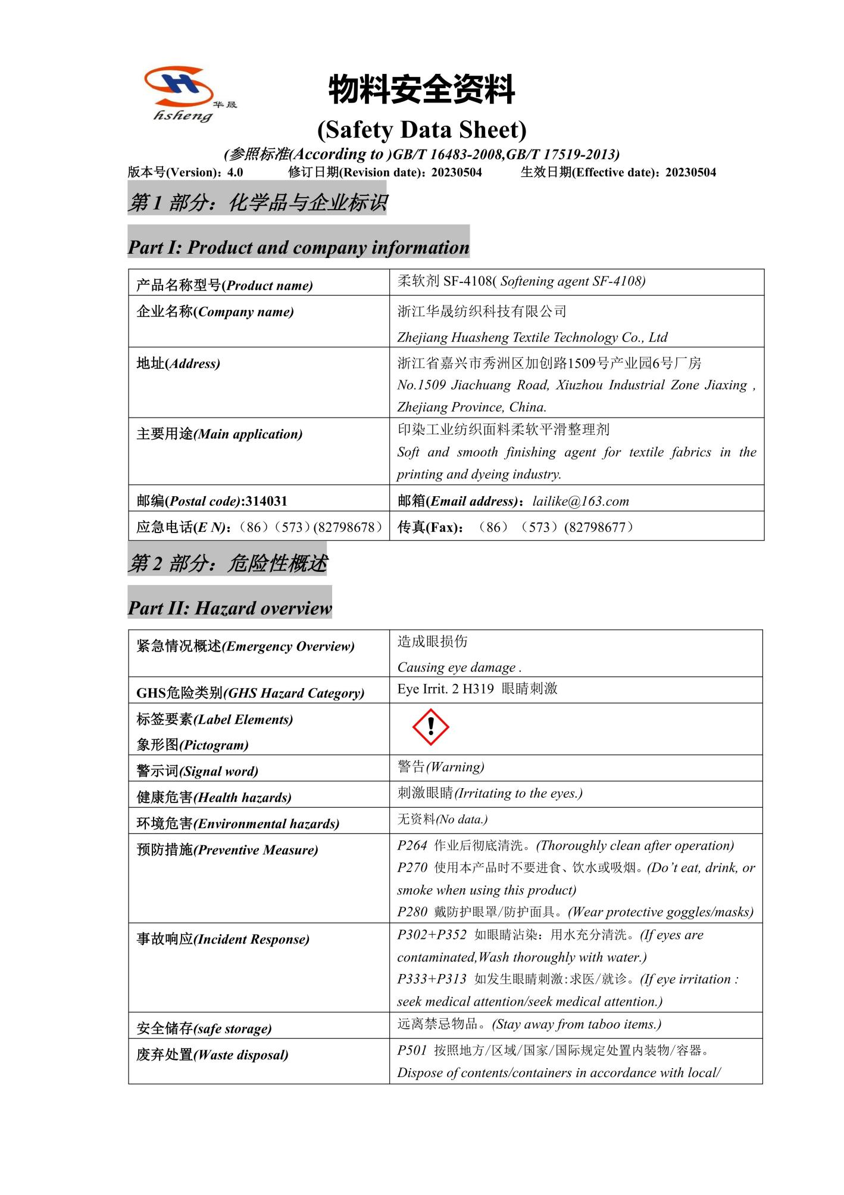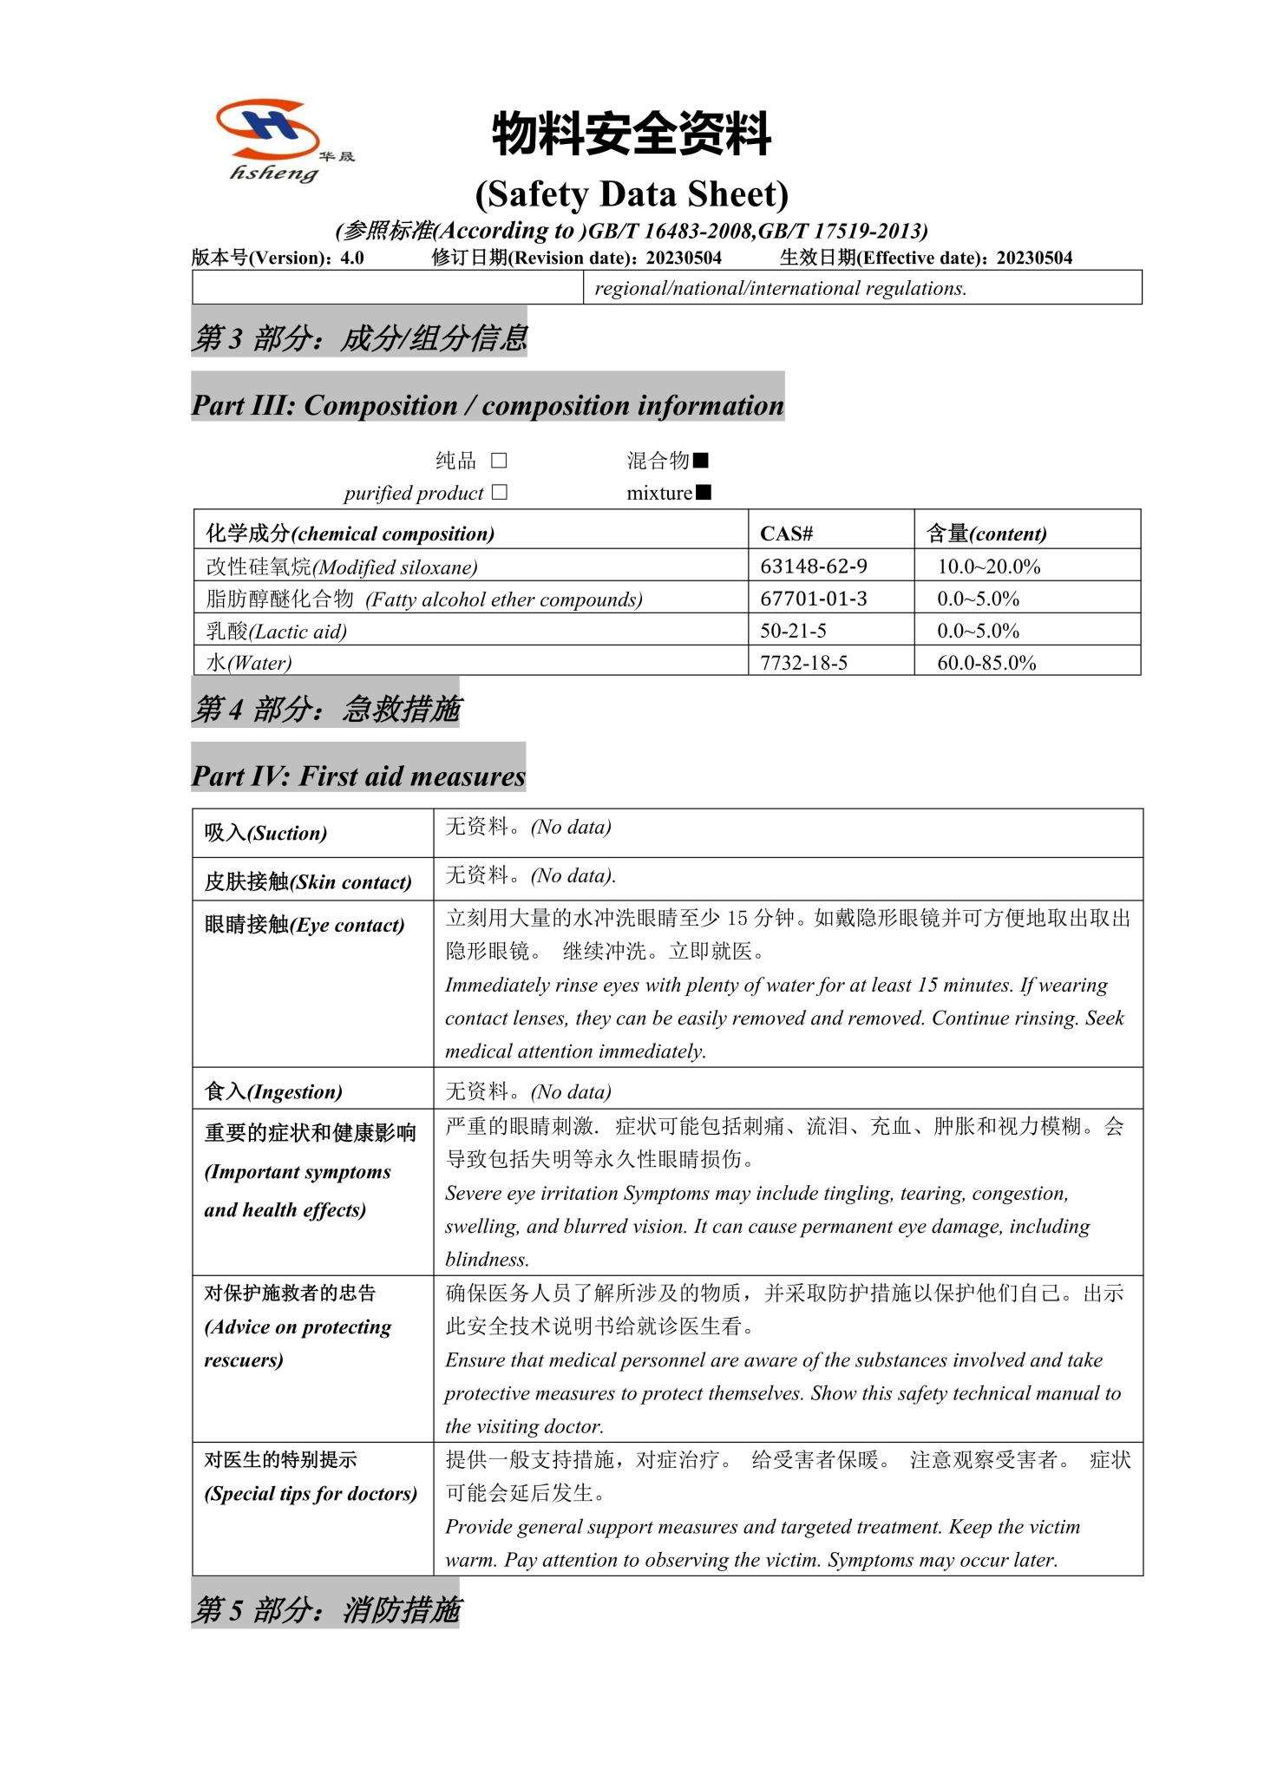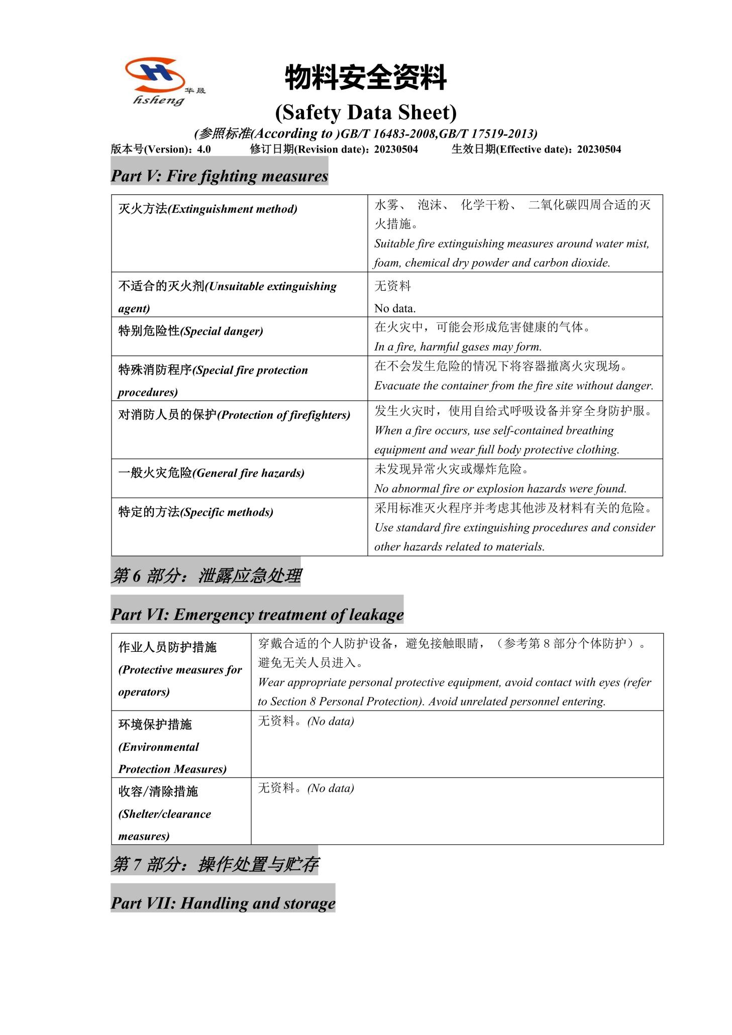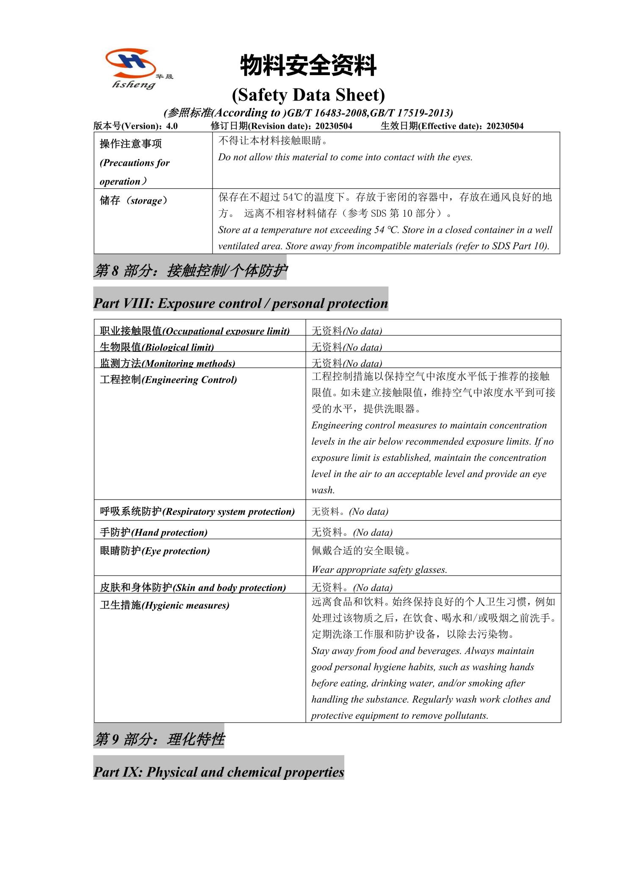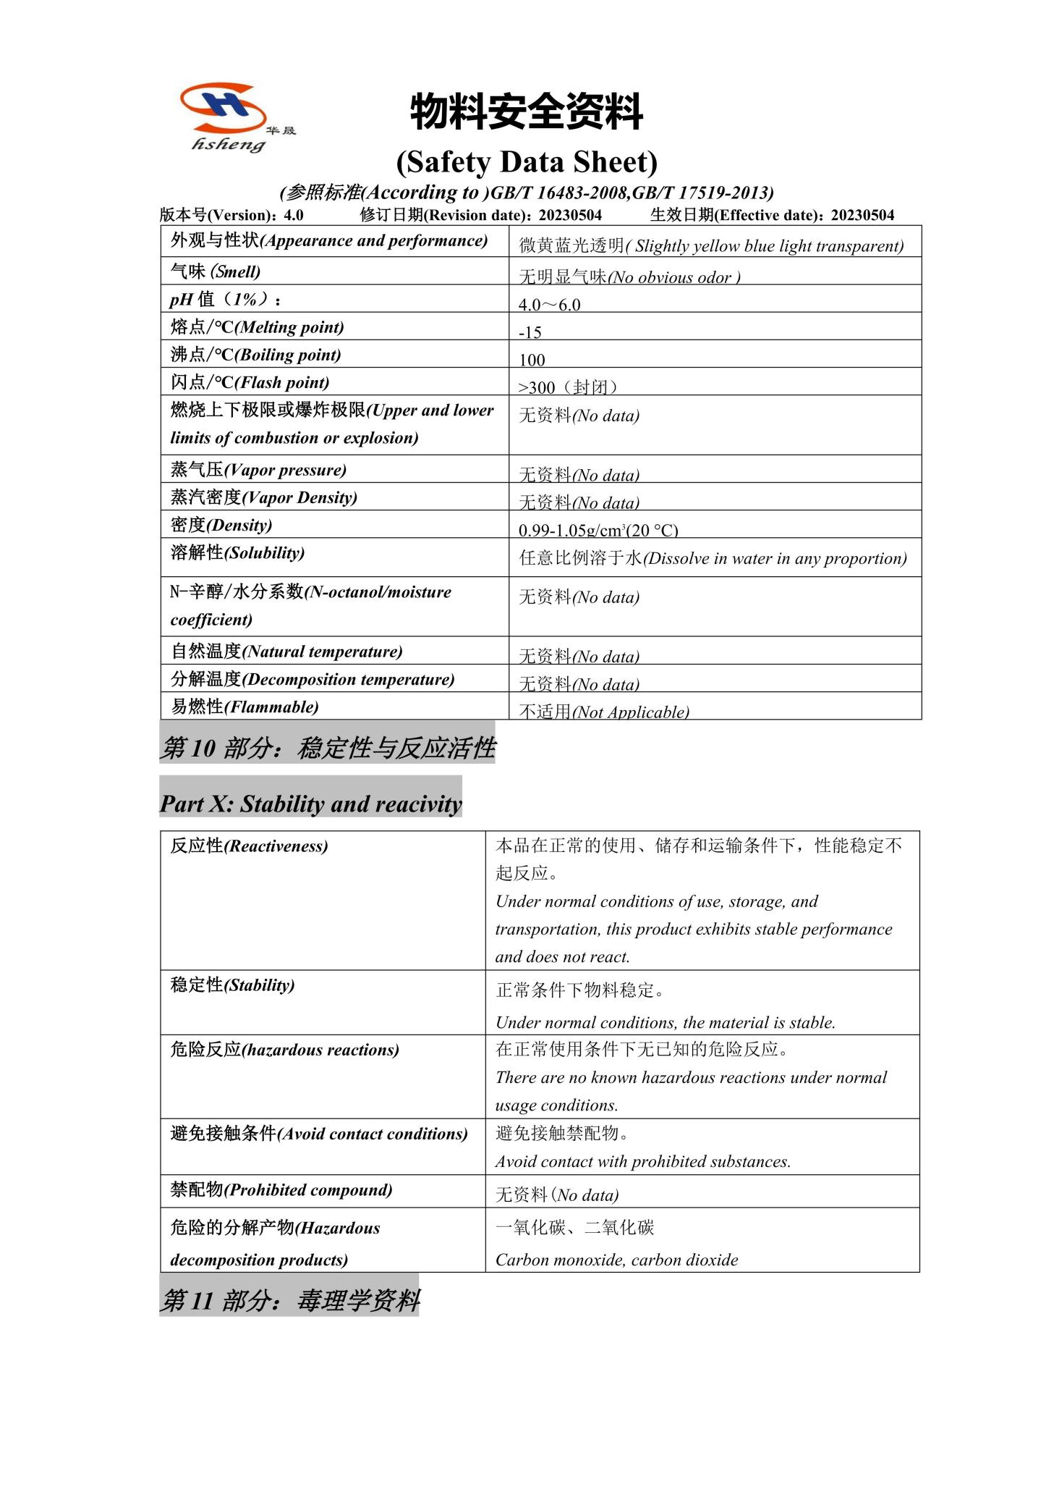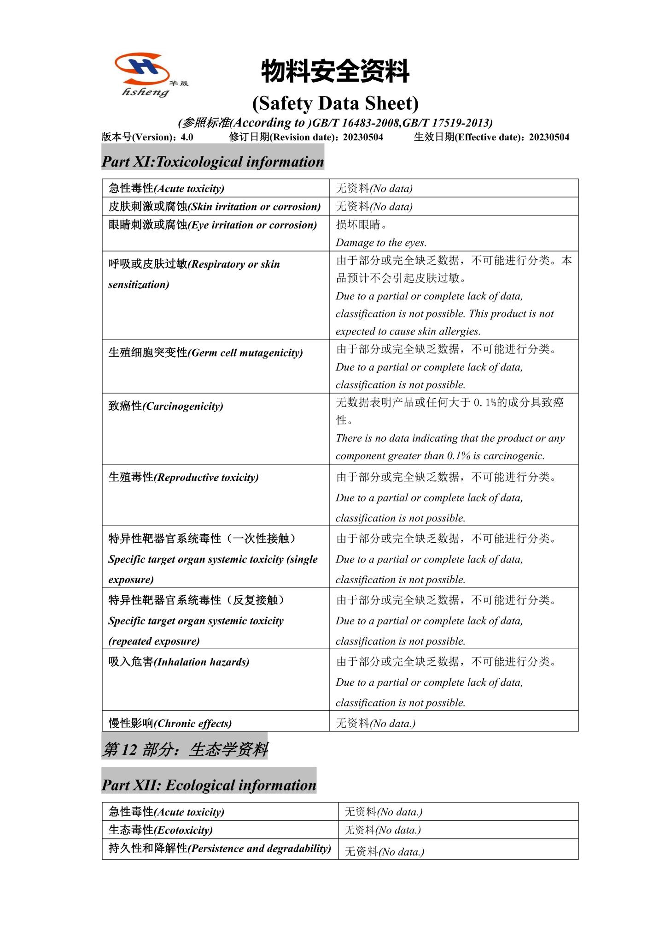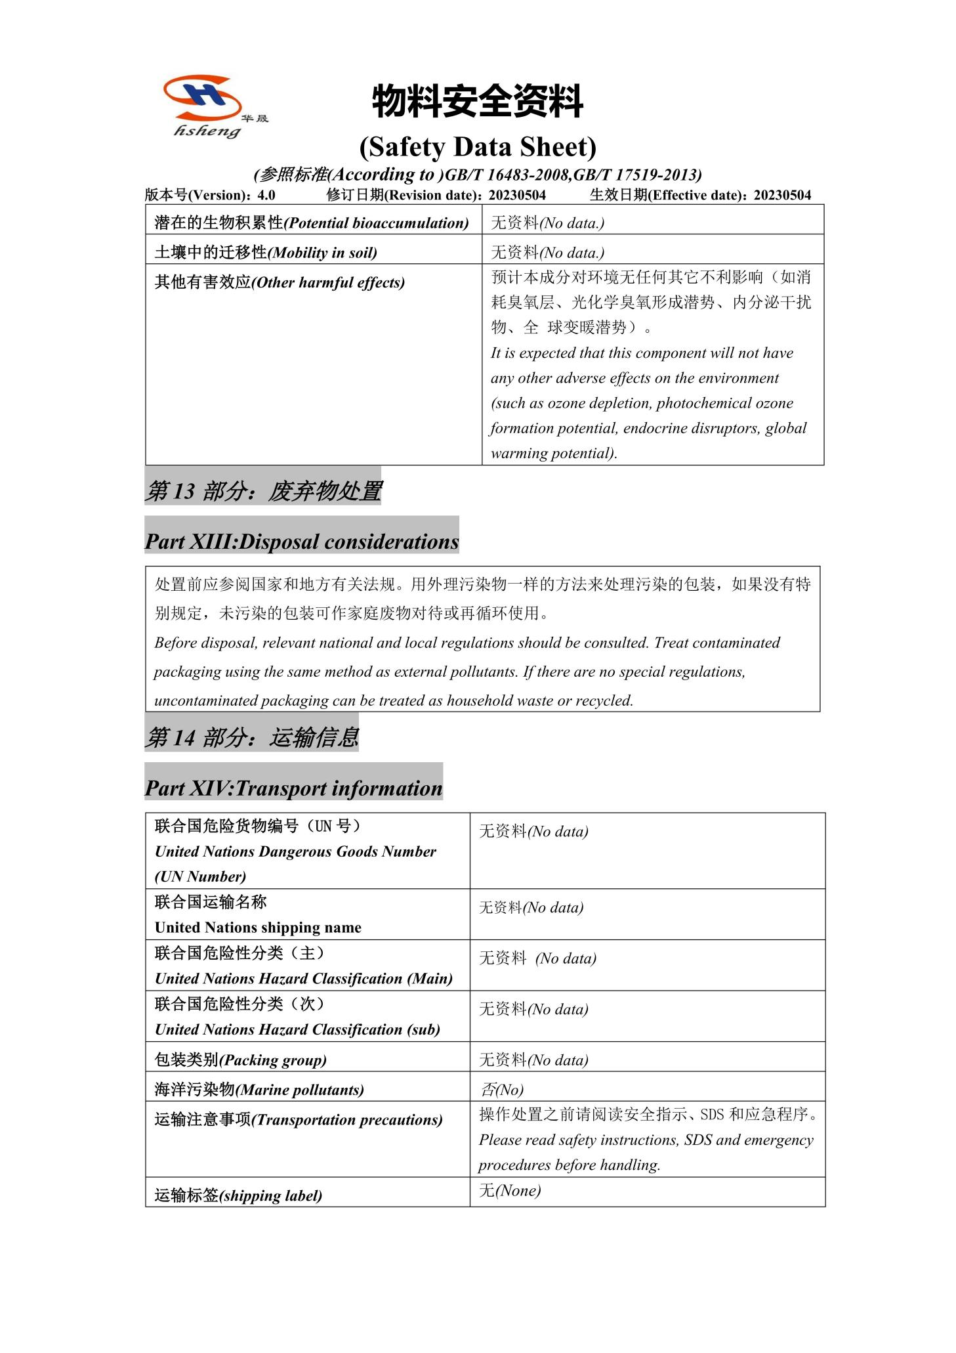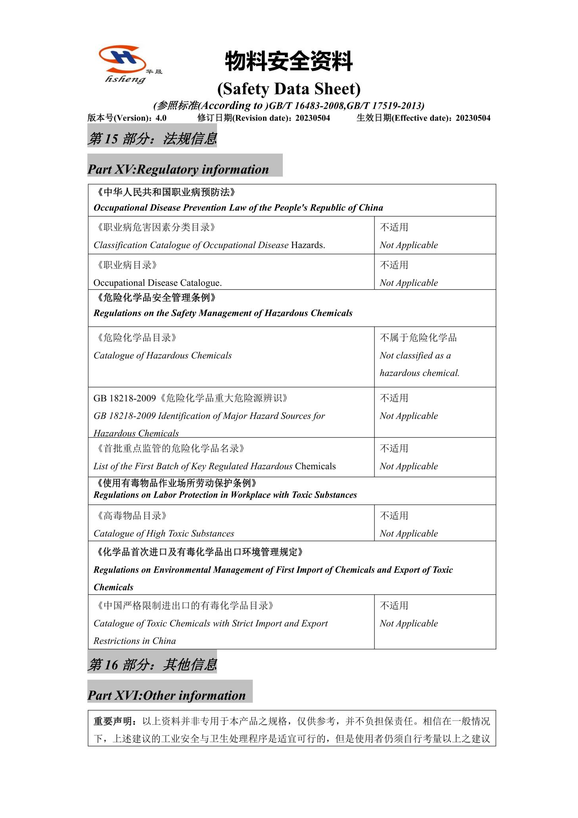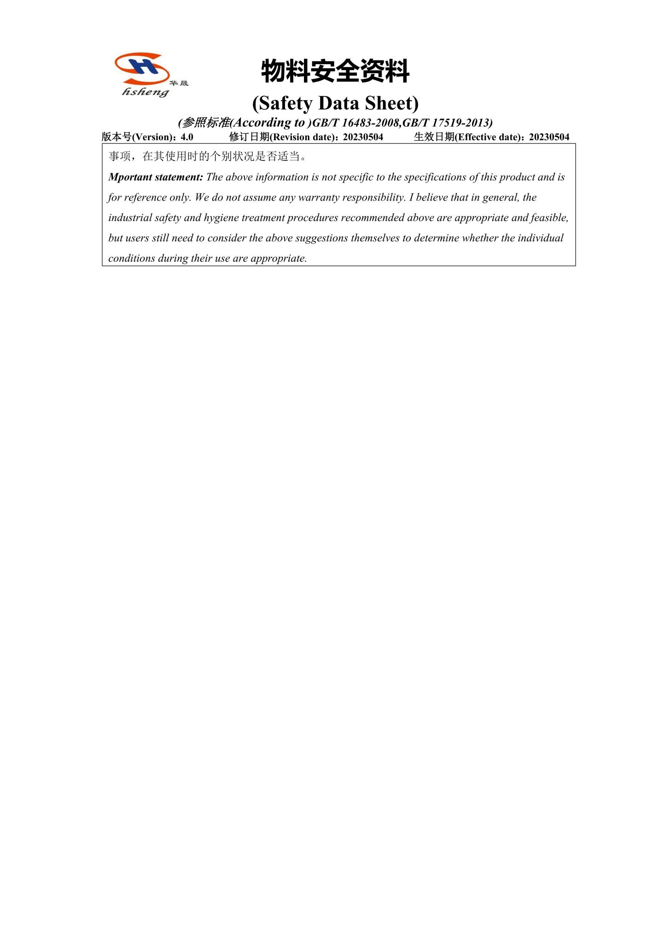

附件3面料去油剂MSDS
